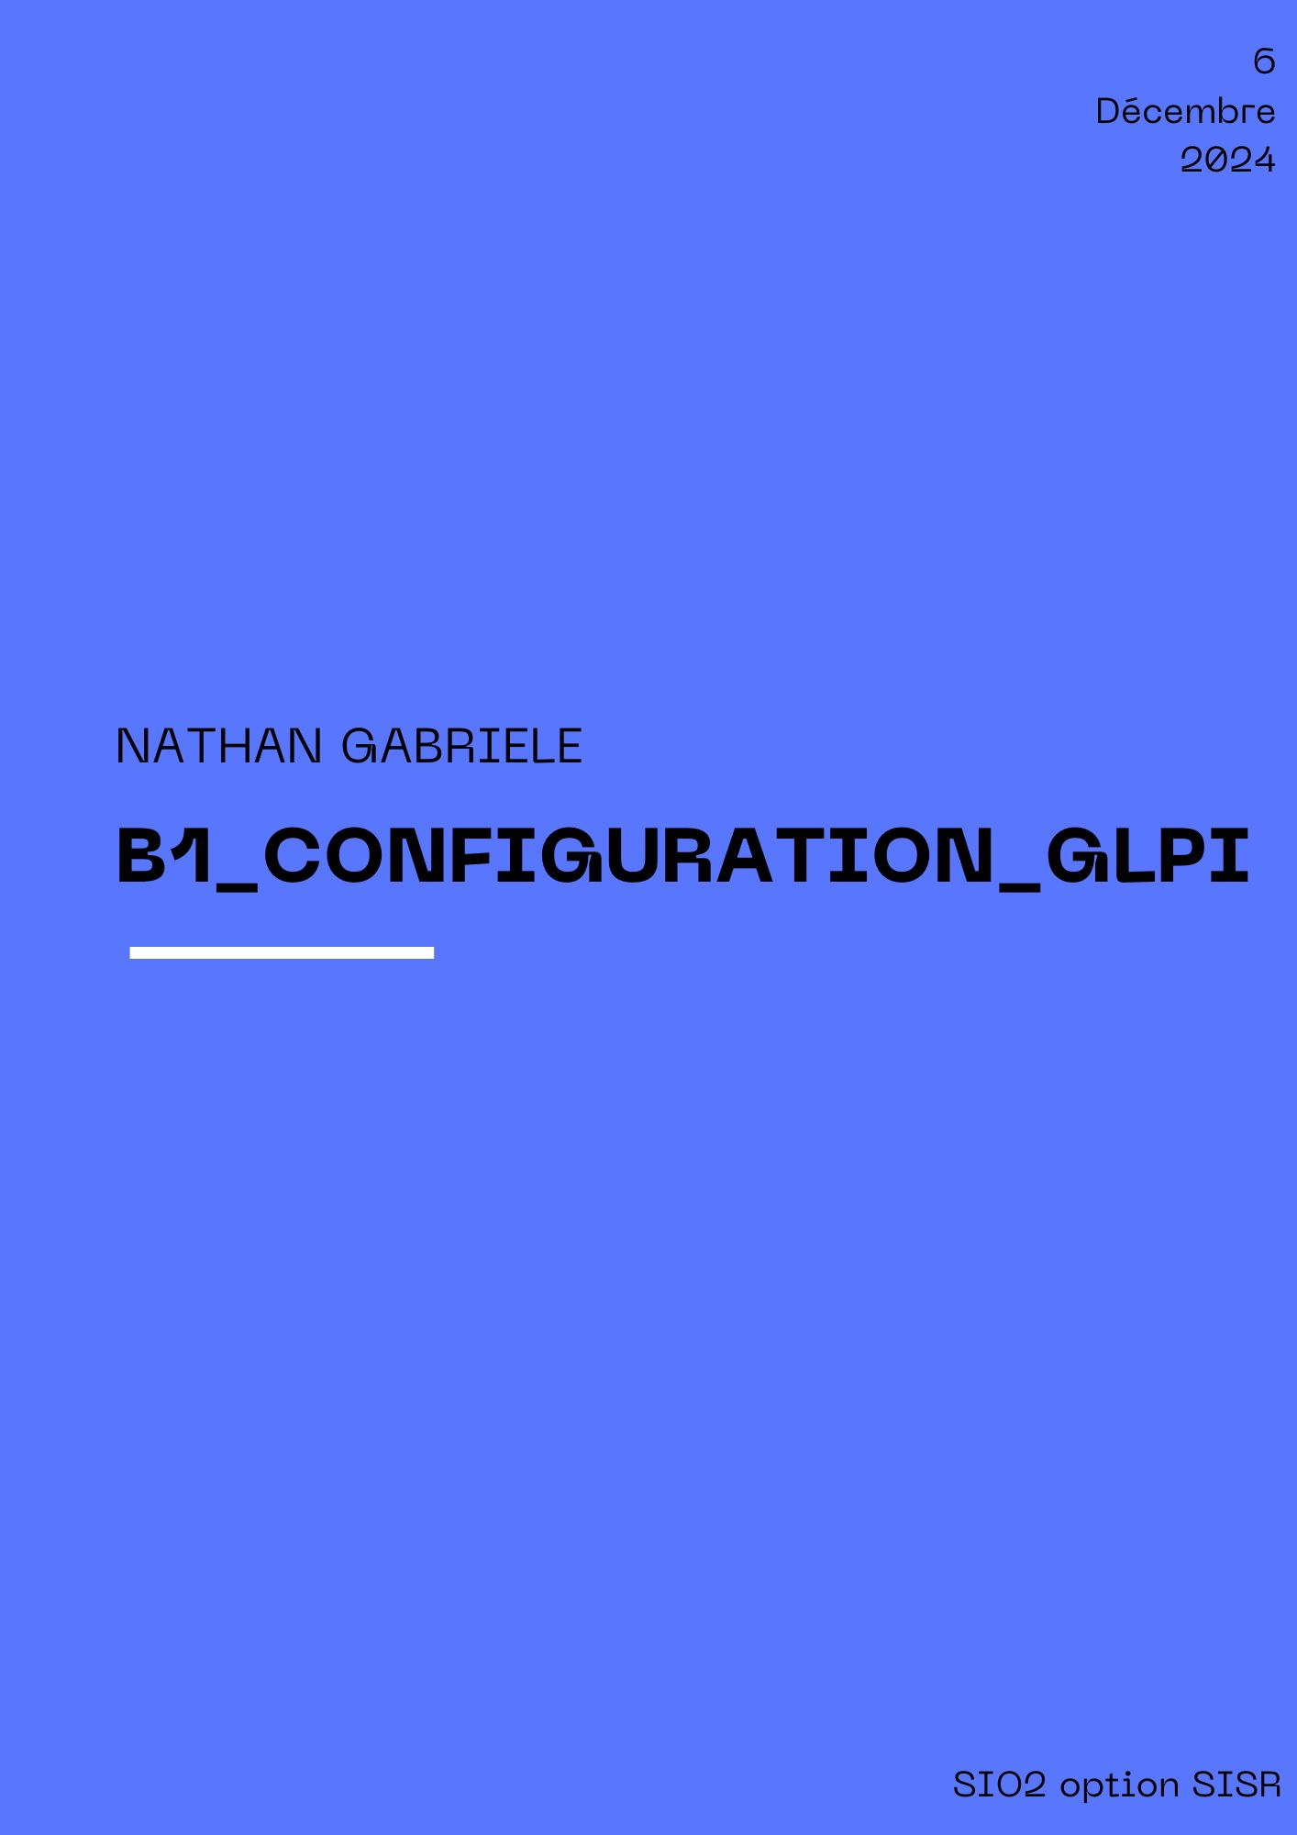

Sommaire

0

# Introduction

La société NET-DEV envisage de centraliser la gestion de son parc informatique pour en améliorer l'efficacité. Pour ce faire, nous mettons en œuvre GLPI, un progiciel de gestion libre. Nous débutons par l'installation et la configuration du logiciel, en adaptant sa structure aux équipements des locaux administratifs. Ensuite, nous synchronisons les comptes utilisateurs via le protocole LDAP, en important les groupes depuis le serveur contrôleur de domaine et en les assignant aux profils appropriés. Enfin, nous mettons en place une gestion budgétaire pour anticiper le renouvellement du matériel et créons des gabarits afin d'automatiser la configuration d'équipements standardisés.

Pour résumé. Ce document détaille les étapes essentielles pour une gestion centralisée du parc informatique, indispensable à une organisation moderne et performante.

# Définition d’une gestionnaire de parc informatique

Un outil de gestion de parc informatique est un logiciel spécialisé qui aide les entreprises et organisations à gérer l'ensemble des ressources informatiques mises à disposition des collaborateurs. Ces ressources incluent les équipements matériels (ordinateurs, serveurs, imprimantes, équipements réseau), les logiciels (applications métiers, systèmes d'exploitation, licences), ainsi que des éléments associés comme les consommables, les budgets et les données des utilisateurs.

**Objectifs d’un outil de gestion de parc informatique :**

1. **Centralisation des données** : Regrouper toutes les informations sur les actifs IT dans un seul système accessible.
2. **Optimisation des opérations** : Faciliter la gestion quotidienne, comme le suivi des pannes, des réparations ou des remplacements.
3. **Anticipation et planification** : Permettre une meilleure gestion budgétaire, le suivi des renouvellements de licences, et la planification des besoins futurs.
4. **Sécurisation et conformité** : Garantir que les logiciels utilisés respectent les contrats de licence et que les niveaux de sécurité sont maintenus.
5. **Réduction des coûts** : Éviter les dépenses inutiles en identifiant les ressources sous-utilisées ou obsolètes.

Un tel outil est indispensable pour les entreprises modernes où la technologie joue un rôle central. Plus le parc est diversifié ou volumineux, plus un outil de gestion devient crucial pour maintenir la productivité et assurer une utilisation rationnelle des ressources.

# Présentation de GLPI

**Qu’est-ce qu’un outil de gestion de parc informatique ?**

Un outil de gestion de parc informatique est une solution logicielle permettant de centraliser et d’automatiser la gestion des ressources IT d’une organisation, incluant les matériels (ordinateurs, imprimantes, équipements réseau), les logiciels (licences, versions) et les consommables. Il facilite le suivi, optimise les opérations, garantit la sécurité et assure une conformité avec les contrats et budgets. Ces outils sont essentiels pour réduire les coûts, anticiper les besoins, et maintenir une gestion fluide, surtout dans les environnements complexes ou volumineux.

**Qu’est-ce que GLPI ?**

**GLPI (Gestion Libre de Parc Informatique)** est une application open-source qui répond aux besoins de gestion intégrée des parcs informatiques. Accessible via un navigateur web, elle propose un large éventail de fonctionnalités pour simplifier et optimiser la gestion des ressources IT :

* **Gestion des matériels** : Inventaire détaillé des équipements (PC, serveurs, imprimantes, téléphones) et suivi des configurations.
* **Gestion des logiciels** : Administration des licences, suivi des installations et des versions.
* **Gestion des incidents** : Création et suivi des tickets, gestion des délais et niveaux de service (SLA), notifications automatiques.
* **Gestion des consommables** : Suivi des stocks (cartouches, composants) et des consommations.
* **Gestion des utilisateurs** : Association des ressources aux utilisateurs, gestion des droits d’accès et intégration avec des annuaires (Active Directory, LDAP).
* **Gestion des fournisseurs et budgets** : Suivi des contrats, amortissements, et allocation des ressources budgétaires.
* **Documentation et sécurité** : Centralisation des guides et gestion des contrôles d’accès.

**Pourquoi choisir GLPI ?**

GLPI est flexible, accessible, et économique grâce à son modèle open-source. Il s’adapte aussi bien aux petites entreprises qu’aux grandes structures. Son interface conviviale, ses fonctionnalités modulaires, et sa communauté active en font un outil puissant pour simplifier la gestion IT et améliorer l’efficacité globale des équipes.

La configuration de GLPI prévoit la création des statuts pour classer les équipements, des salles en accord avec le plan fourni, et des intitulés pour les composants matériels (mémoire vive, processeurs, etc.). L’annuaire LDAP sera intégré afin d’importer les utilisateurs depuis Active Directory. Les fournisseurs, un budget dédié, ainsi que des gabarits standardisés pour les équipements (ordinateurs, moniteurs) seront également ajoutés. De plus, les connexions réseau, vidéoprojecteurs, imprimantes et leurs modèles de cartouches seront configurés, accompagnés de la mise en place d’une gestion des réservations. L’objectif est d’optimiser l’administration et l’exploitation du parc informatique.

# Installation de GLPI

Après avoir installé WampServer, démarrez les services Apache et MySQL via l'icône WampServer dans la barre des tâches. Placez le dossier GLPI dans le répertoire « www » de WampServer (par défaut, situé dans le répertoire d'installation de WampServer), sans modifier les permissions du dossier ou de ses fichiers. Ensuite, ouvrez un navigateur web, tapez « <http://localhost/glpi> » dans la barre d'adresse. Vous serez redirigé vers l'écran de configuration de GLPI, où vous pourrez choisir entre une nouvelle installation (« Installer ») ou une mise à jour d'une version existante (« Mettre à jour »).

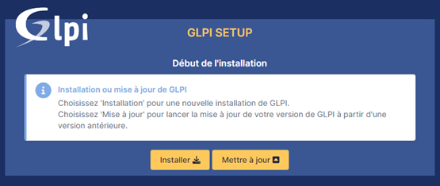

Dans la configuration de la connexion à la base de données, on utilise « localhost » comme serveur SQL, car WampServer est exécuté en local sur un serveur Windows 10, et il intègre MySQL comme service de base de données. L’utilisateur par défaut est « root », qui correspond au compte administrateur de MySQL. Par défaut, aucun mot de passe n’est requis pour ce compte sur une installation standard de WampServer, sauf si vous l’avez défini manuellement.

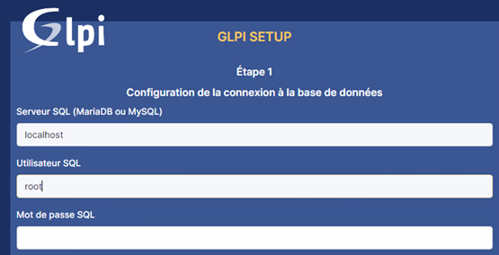

On commence par créer une nouvelle base de données nommée « GLPI » via l’interface phpMyAdmin ou un autre outil de gestion MySQL/MariaDB intégré à WampServer. Une fois l'installation terminée, l'application redirige automatiquement vers la page de connexion de l'interface web de GLPI, prête à être utilisée.

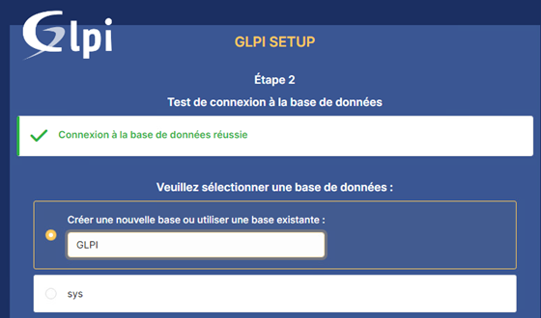

# Premier pas / Découverte GLPI

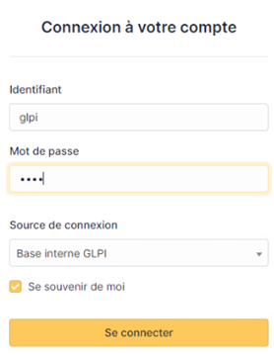Les identifiants par défaut pour accéder à GLPI sont « glpi » pour le nom d’utilisateur et « glpi » pour le mot de passe. Dans un environnement professionnel, il est impératif de sécuriser rapidement l’application en créant un compte super-administrateur avec des identifiants uniques et robustes. En effet, laisser le compte par défaut actif expose l’entreprise à des risques de sécurité majeurs : une personne ayant des connaissances sur le fonctionnement de GLPI pourrait exploiter ces accès génériques pour s’introduire dans le système, modifier ou altérer les données critiques du gestionnaire de parc informatique. Par conséquent, une fois le nouveau super-administrateur configuré, il est fortement recommandé de désactiver ou supprimer le compte « glpi » par défaut afin de garantir l’intégrité et la sécurité des données de l’organisation.

GLPI

Après authentification, vous accédez au tableau de bord principal de GLPI, qui constitue l’interface opérationnelle centrale de l’application. Un message d’alerte sur fond orange s’affiche, détaillant plusieurs prérequis techniques à effectuer avant de procéder au paramétrage de l’environnement GLPI. Parmi ces recommandations figure la création de nouveaux utilisateurs pour remplacer les comptes génériques par défaut, à savoir « glpi », « post-only », « tech » et « normal ».



Cela vise à renforcer la sécurité du système, en limitant les risques d’accès non autorisé via des identifiants génériques connus. En parallèle, il est impératif de supprimer le fichier d’installation « install.php » situé dans le répertoire « install » du système GLPI. Cette opération prévient la réexécution du script d’installation, qui pourrait potentiellement écraser l’instance existante et compromettre l’intégrité des données et de la configuration.

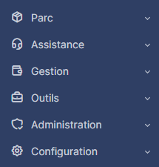Sur la gauche de l’interface principale de GLPI, un menu vertical regroupe plusieurs onglets dédiés à la gestion et à la configuration des différents aspects du parc informatique. Ces onglets permettent d’organiser, de superviser et d’administrer les ressources et services informatiques de manière détaillée.

* **Onglet "Parc"** : Cet onglet centralise la gestion des éléments matériels et logiciels du parc informatique. Il permet de configurer et de suivre les équipements tels que les ordinateurs, moniteurs, logiciels, matériels réseau, périphériques, imprimantes, consommables, téléphones, baies, châssis, PDU (périphériques de distribution unifiée), câbles, cartes SIM, et bien d'autres. Chaque catégorie d'élément est soigneusement organisée pour garantir une gestion précise et adaptée.
* **Onglet "Assistance"** : Cet espace est dédié à la gestion des tickets et des demandes utilisateurs. Il permet aux équipes de support de centraliser les requêtes, d’assurer un suivi des problèmes signalés, et de proposer des solutions rapides tout en respectant les priorités définies.
* **Onglet "Gestion"** : Cet onglet permet de superviser des aspects financiers et contractuels, tels que :
  + La gestion des licences de systèmes d’exploitation et de logiciels.
  + Les budgets alloués par département ou projet.
  + Les fournisseurs (suivi des contrats, dépenses, planifications).
  + Les contacts et accords de service (SLA), incluant les termes, conditions, et renouvellements.
  + Les contrats avec fournisseurs, documents administratifs, lignes téléphoniques, certificats (type, date d’expiration, fabricant), ainsi que les infrastructures IT comme les data centers, clusters, domaines, applicatifs, et bases de données.
* **Onglet "Outils"** : Cet onglet offre des fonctionnalités avancées pour la gestion des projets en cours ou terminés, la création de notes, l’intégration de flux RSS, la construction d’une base de connaissances pour documenter les solutions aux problèmes récurrents, la réservation de ressources matérielles, ainsi que la génération de rapports et l’accès aux recherches sauvegardées.
* **Onglet "Administration"** : Cette section permet de gérer la structure utilisateur de GLPI. Vous pouvez configurer :
  + Les différents types d’utilisateurs (administrateurs, techniciens, utilisateurs standards).
  + Les groupes, entités, et règles associées.
  + Les dictionnaires de données pour les logiciels, fabricants, modèles, types d’équipements et systèmes d’exploitation.
  + Les profils utilisateurs (super-administrateurs, superviseurs, techniciens, hotliners, observateurs de tickets, etc.).
* **Onglet "Configuration"** : Cet onglet est primordial pour initialiser et personnaliser GLPI. C'est ici que vous définirez les emplacements physiques de l’entreprise, tels que les sites, bâtiments, et salles, afin de structurer le parc informatique en fonction des espaces réels.

# Première partie – Configuration initiale de l’entreprise

La configuration des lieux dans GLPI permet de localiser avec précision les équipements en les associant à des salles spécifiques, facilitant ainsi l’identification rapide d’un poste de travail ou d’une prise. Si les appareils sont numérotés selon les salles auxquelles ils sont affectés, cette organisation rend encore plus simple la gestion des matériels. En enregistrant également les bâtiments en tant que lieux, il devient facile de savoir à quel bâtiment ou espace appartient un équipement particulier, optimisant ainsi le suivi et la gestion du parc informatique.

## Ajout de la société, des bâtiments et des salles

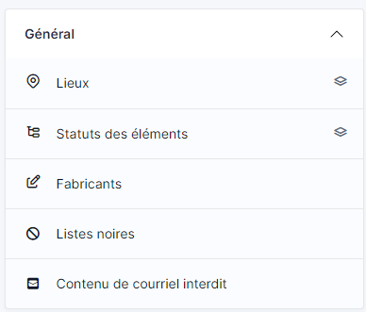Pour accéder à la gestion des lieux dans GLPI, il faut d’abord naviguer vers le menu **Configuration**, puis cliquer sur l’onglet **Intitulés**. Dans cette section, sous l’onglet **Général**, sélectionnez **Lieux**. Cette étape permet de gérer les lieux déjà configurés ou d’en ajouter de nouveaux pour structurer le parc informatique.



Une fois dans la section des lieux, vous pouvez ajouter un nouveau lieu en cliquant sur le bouton **Ajouter**, visible en haut de l’écran. Cette option ouvre un formulaire détaillé où il est possible de renseigner toutes les informations nécessaires pour créer un nouveau lieu dans le système.

Dans le formulaire de création, commencez par renseigner le lieu ainsi que le code postal, l'état et le pays. L’adresse complète peut également être ajoutée. Utilisez les champs disponibles pour indiquer des informations complémentaires comme la latitude ou pour localiser précisément le lieu sur la carte. Une fois le formulaire dûment complété, le lieu peut être enregistré pour être utilisé dans les différentes fonctionnalités de GLPI.

* **Nom du lieu** : **NET-DEV**
* **Code postal** Malissard (26120)
* **État** (Haute-Savoie)
* **Pays** (France)
* **Adresse complète** : 42 Place Simone Signoret
* **(Optionnel) Latitude**

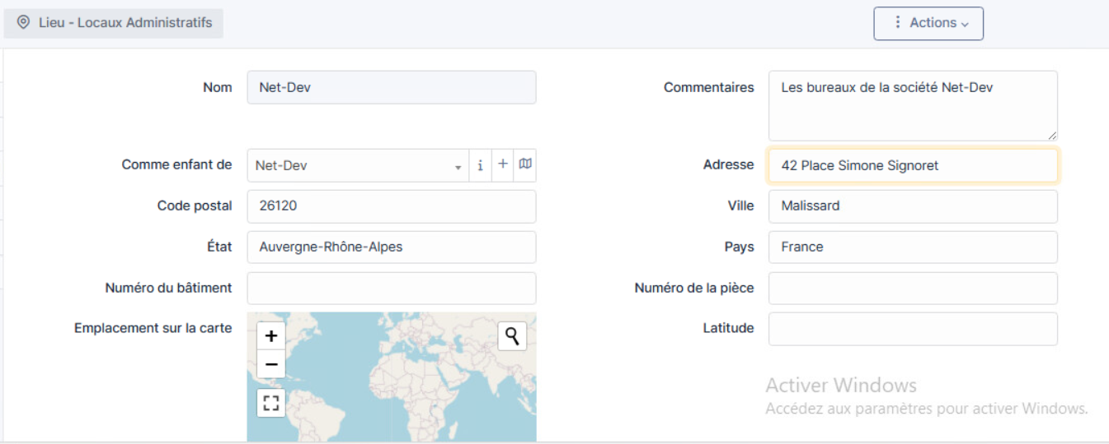

Pour les locaux administratifs, on procède de la même manière. Seul le nom du bâtiment est renseigné, et il est configuré comme un sous-élément du lieu « NET-DEV » créé auparavant.

Les salles des locaux administratifs sont ajoutées selon le schéma fourni, avec leur nom et numéro de pièce. Elles sont configurées comme sous-éléments des « Locaux Administratifs », eux-mêmes rattachés au lieu principal « NET-DEV ».

En accédant à la liste des lieux, la hiérarchie doit afficher l’entreprise « NET-DEV », suivie du bâtiment « Locaux Administratifs » et des différentes salles qui lui sont rattachées. Une alternative consisterait à structurer davantage en ajoutant des sous-lieux, tels que « Salles Droites » et « Salles Gauches », permettant de regrouper les salles par position. Par exemple : NET-DEV > Locaux Administratifs > Salles Droites > Salle D101 ou NET-DEV > Locaux Administratifs > Salles Gauches > Salle G102. Cette méthode offre une organisation plus granulaire pour faciliter la gestion des espaces.

## Ajout et configuration des status Matériel

La configuration des statuts des matériels permet de suivre précisément le nombre de postes disponibles dans la réserve de l’entreprise. Ainsi, lorsqu’un poste inutilisable nécessite un remplacement, le technicien peut rapidement identifier les équipements en stock et fournir une solution adaptée.

Ensuite. On configure les différents statuts des matériels dans Configuration > Intitulés > Général > Statut des éléments.



Les statuts des éléments à créer sont listés ci-dessous :

* **Affecté** : Matériel attribué à un utilisateur spécifique pour une utilisation dédiée.
* **Disponible** : Matériel en stock, fonctionnel et prêt à être déployé auprès d'un utilisateur ou d'un service.
* **Obsolète** : Matériel dépassé technologiquement ou ne répondant plus aux besoins actuels, nécessitant un remplacement ou une mise à niveau.
* **Réservé** : Matériel mis de côté pour un utilisateur ou une tâche spécifique, en attente de déploiement ou d'installation.
* **En réparation** : Matériel en cours de maintenance pour résoudre des dysfonctionnements ou des pannes, temporairement indisponible.
* **À détruire** : Matériel destiné à être éliminé de manière sécurisée et conforme aux réglementations, en raison de son inutilisabilité ou de sa dangerosité.

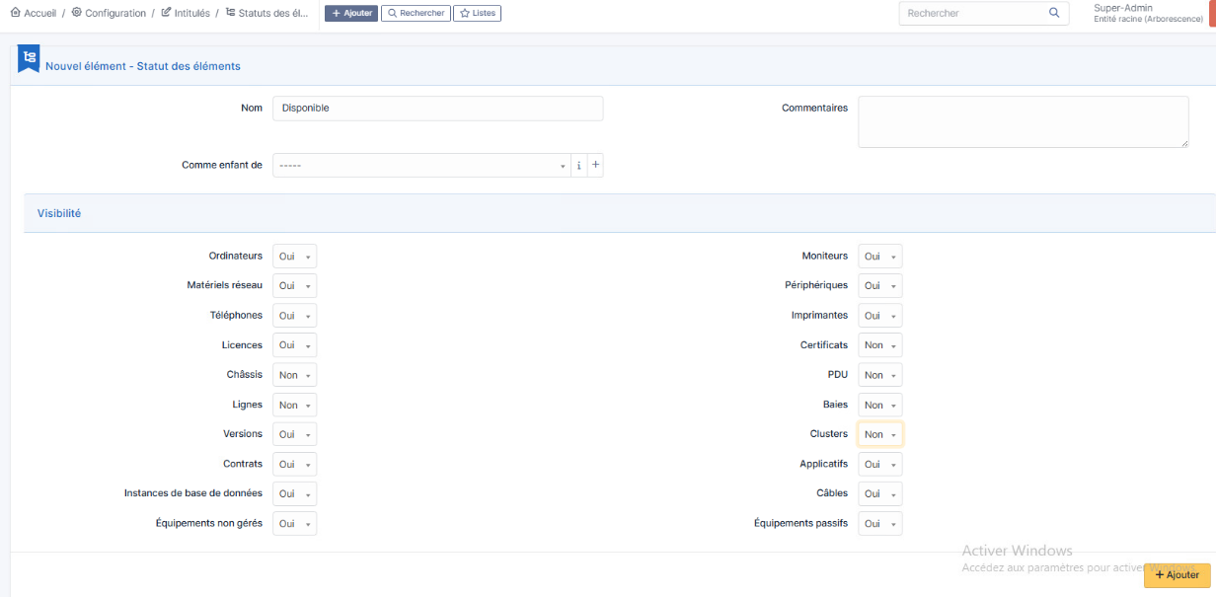

Elles assurent une gestion claire et structurée des équipements, en facilitant leur suivi, leur maintenance et leur remplacement tout au long de leur cycle de vie, tout en optimisant leur disponibilité et leur utilisation.

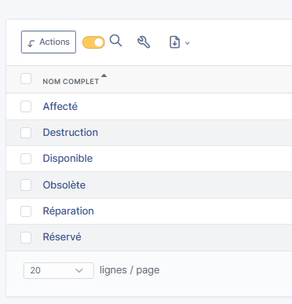

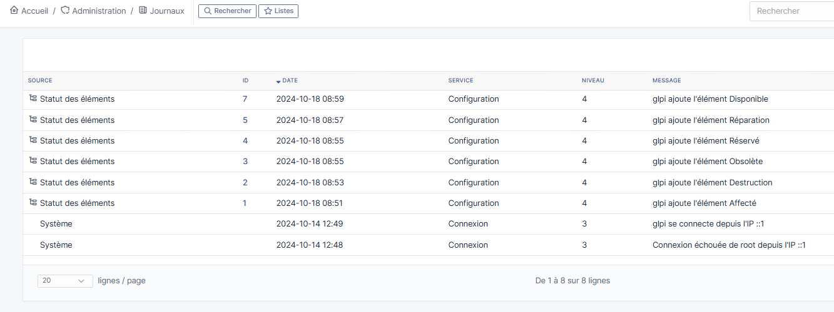

## Configuration des Prises

La configuration des prises réseau dans GLPI permet à l'administrateur de déterminer quelles prises sont disponibles et leur emplacement précis dans les différentes salles. Cette fonctionnalité facilite la gestion des connexions réseau et l'affectation des ressources.

Dans **Configuration > Intitulés > Gestion de l’alimentation > Prises**, les prises réseau peuvent être ajoutées en renseignant uniquement leur nom. Elles seront ensuite associables à des câbles connectés aux postes et autres équipements.

## Création des Fabricants

Pour faciliter la gestion des budgets, des composants et des appareils, la création des fabricants permet de mieux organiser les marques et de simplifier leur recherche pour de futures commandes.

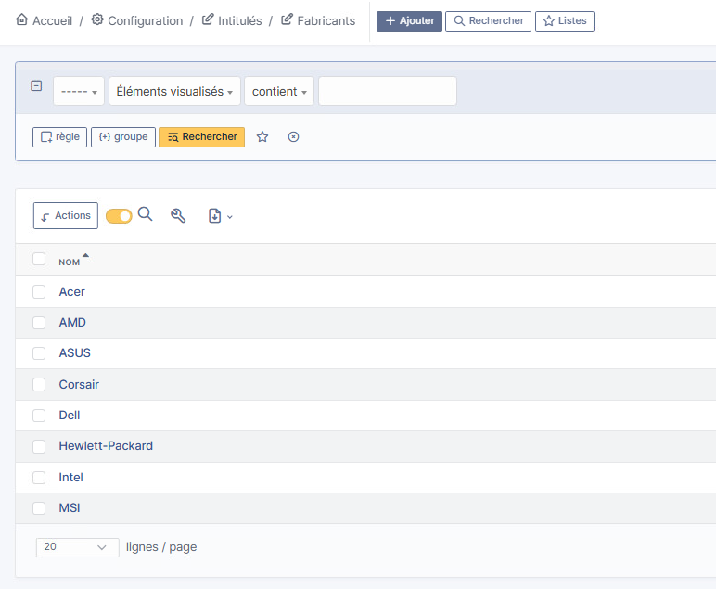

Pour ajouter des fabricants, il suffit de se rendre dans **Configuration > Intitulés > Général > Fabricants**. Une fois sur place, indiquez le nom du fabricant dans le champ prévu à cet effet, puis cliquez sur le bouton jaune « Ajouter ». Les fabricants à créer dans ce cas précis sont : **AMD, CORSAIR, DELL, INTEL et MSI**.

## Configuration des types d’ordinateurs

Dans GLPI, deux types d'ordinateurs sont configurés :

1. **Station PC** : Ce type d'ordinateur est destiné aux postes fixes dans les locaux administratifs. Il reste installé dans les bureaux ou autres espaces de travail spécifiques à l'entreprise. Il est décrit comme un "ordinateur à poste qui reste dans les locaux administratifs", ce qui implique qu'il est utilisé de manière statique et ne nécessite pas de mobilité.

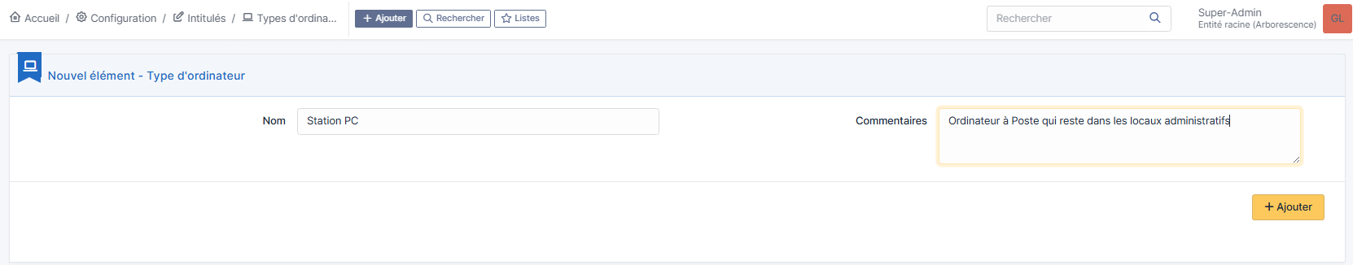

**Portable** : Ce type d'ordinateur est destiné aux utilisateurs mobiles, permettant une flexibilité maximale. Les ordinateurs portables sont conçus pour être transportés facilement d'un endroit à un autre, offrant ainsi une utilisation où et quand cela est nécessaire. Il est décrit comme un "PC qui peut être pris avec soi, quand on veut, où on veut", soulignant sa capacité de mobilité.

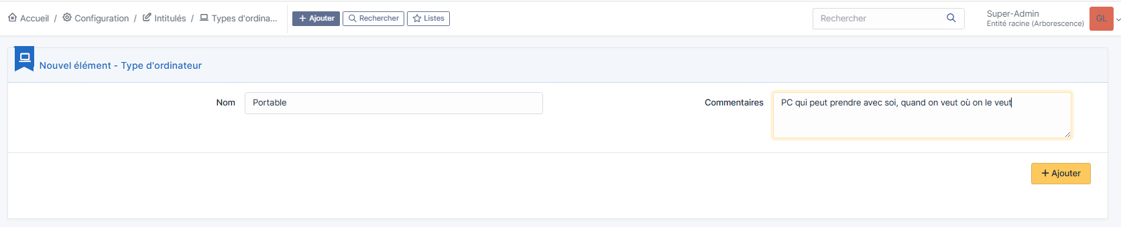

## Configuration des types d’Imprimantes

**Imprimante Laser Couleurs** : Ce type d’imprimante permet d’imprimer à la fois en couleur et en noir et blanc. Elle est conçue pour des besoins professionnels avec une qualité d'impression rapide et nette, idéale pour des environnements de travail où la couleur est requise.

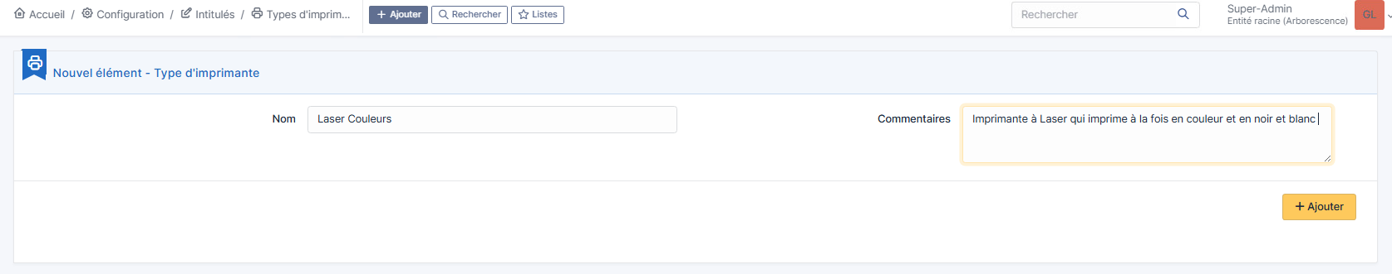

**Imprimante Laser Noir et Blanc (N&B)** : Cette imprimante laser est dédiée à l'impression uniquement en noir et blanc. Elle est adaptée aux environnements de travail nécessitant des impressions en grande quantité, là où la couleur n'est pas indispensable.

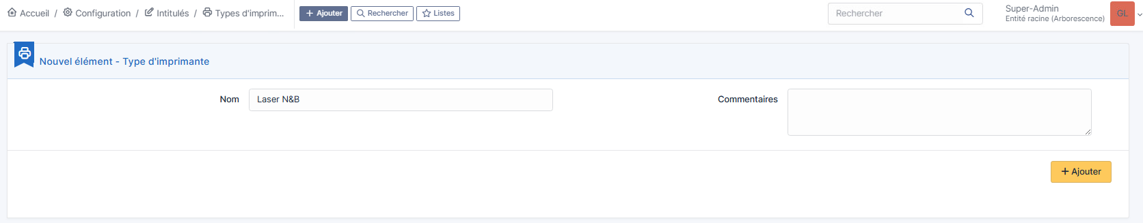

**Imprimante Jet d'Encre Couleurs** : Ce modèle à jet d’encre est capable d’imprimer en couleur, offrant une qualité d’impression élevée pour les documents où la fidélité des couleurs est essentielle. Elle est parfaite pour les bureaux ou pour une utilisation personnelle.

•

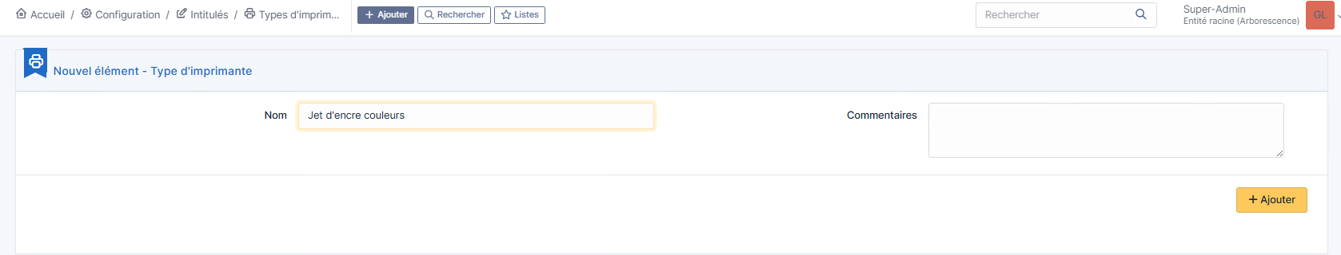

**Imprimante Matricielle 16 aiguilles** : Cette imprimante matricielle utilise une tête d’impression équipée de 16 aiguilles. Elle est utilisée principalement pour l’impression de documents à haute vitesse, y compris ceux nécessitant une copie carbone, souvent dans des secteurs industriels ou administratifs.

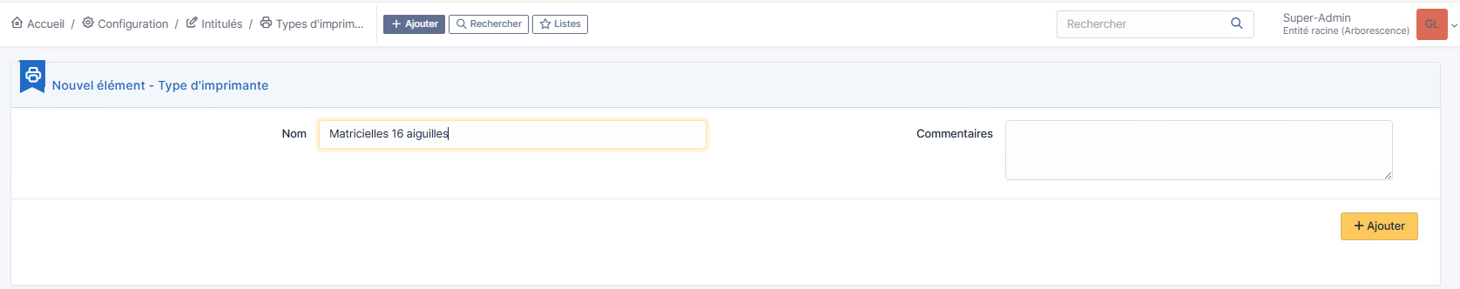

## Configuration des niveaux de services

### Qu’est-ce qu’un niveau de service sur GLPI

Les SLA (Service Level Agreement) définissent les attentes entre un fournisseur et un utilisateur final concernant le niveau de service, les métriques d’évaluation, et les pénalités en cas de non-respect des engagements. Ces accords, essentiels dans les contextes d’externalisation, clarifient les responsabilités des deux parties et garantissent une compréhension mutuelle des obligations contractuelles. Les OLA (Operational Level Agreement) complètent les SLA en structurant les interactions entre équipes ou départements internes d’un fournisseur.

Dans GLPI, les SLA et OLA permettent de suivre les délais d’affectation et de résolution des tickets. Ils peuvent être associés à des calendriers spécifiques (24/7 par défaut ou ajustés selon l’entité) pour un suivi précis. Ces outils offrent une gestion structurée des niveaux de service, améliorant ainsi la réactivité et la qualité du support.

### Comment ajouter un ou plusieurs niveau(x) de services

Pour créer un niveau de service dans GLPI, accédez à **Configuration > Niveaux de services** et ajoutez un nouvel accord, qu’il s’agisse d’un SLA (Service Level Agreement) pour les engagements externes ou d’un OLA (Operational Level Agreement) pour les accords internes entre départements. Cette étape permet de définir les délais d’affectation et de résolution des tickets en fonction des engagements pris.

Il est recommandé d’associer chaque niveau de service à un calendrier spécifique pour mieux définir les plages horaires d’intervention.

Pour configurer ce calendrier, rendez-vous dans **Configuration > Intitulés > Calendriers**. Vous pourrez y personnaliser les heures ouvrées, les périodes d’indisponibilité, et ajuster les paramètres selon les besoins. Cette approche garantit une gestion précise et réaliste des engagements de service.

## Configuration des composants

La configuration des composants permet d’identifier précisément les éléments matériels intégrés à un appareil sans avoir à le démonter. Cette fonctionnalité offre une vue claire et détaillée des équipements, simplifiant ainsi leur gestion. Pour accéder à cette configuration, il suffit de se rendre dans **Configuration > Composants**.

GLPI permet de configurer une grande variété de composants matériels, essentiels pour assurer une gestion complète et centralisée des équipements. Parmi ces composants figurent les alimentations et batteries, indispensables pour les PC portables et smartphones, ainsi que les boîtiers dédiés aux PC fixes.

Les périphériques liés à la capture et au traitement des données sont également pris en charge, tels que les caméras, qu'elles soient intégrées ou externes, et les capteurs comme les gyroscopes. Les cartes SIM des smartphones peuvent être configurées pour inclure des informations relatives aux abonnements en cours.

Les composants matériels spécifiques, comme les cartes graphiques, mères, réseau et son, sont également pris en charge, tout comme les périphériques génériques tels que les claviers, souris et contrôleurs. Pour le stockage, GLPI permet de configurer les disques durs, qu'ils soient internes ou externes, ainsi que les lecteurs CD/DVD.

Les mémoires, telles que les barrettes RAM, sont configurables en détail, permettant de suivre leur capacité totale, par exemple 16 Go répartis en deux barrettes de 8 Go. Enfin, les processeurs, les périphériques PCI et les firmwares peuvent être ajoutés pour un suivi complet de leurs versions et caractéristiques techniques.

Grâce à cette prise en charge étendue, la gestion des composants est optimisée et facilite le suivi des équipements sans avoir besoin de démontage.

### Configuration des processeurs

En configurant les processeurs dans GLPI, il est possible de surveiller leur performance et de détecter les éventuelles surcharges. Dans le cas d’un serveur multiprocesseur, cette fonctionnalité aide à identifier celui qui a été soumis à une charge excessive sur une durée prolongée. Cela permet d’analyser les causes des dysfonctionnements et de diagnostiquer rapidement les problèmes liés à une utilisation intensive des processeurs.

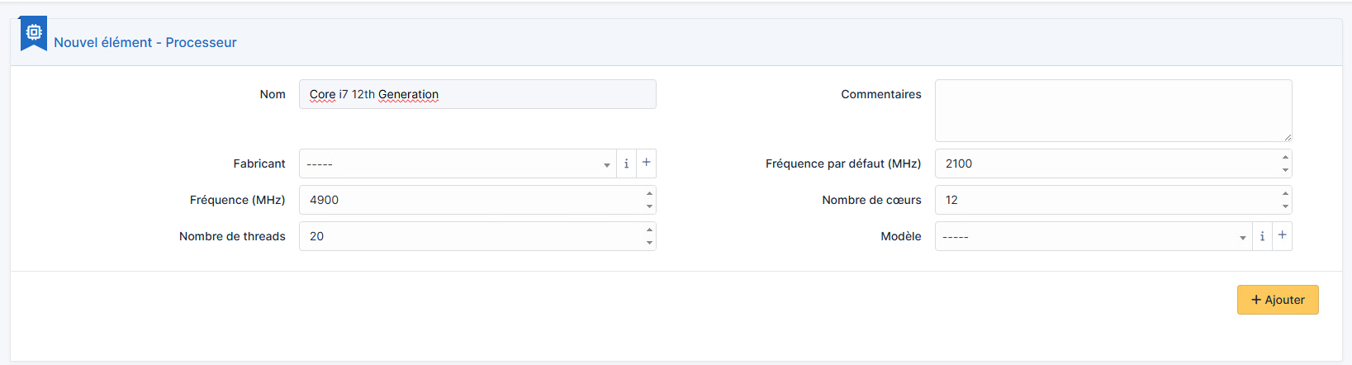

### Configuration des cartes graphiques

La configuration des cartes graphiques dans GLPI permet d’identifier celles installées sur chaque hôte. Cela aide également à repérer les cartes obsolètes, notamment si un logiciel de modélisation exige une carte plus performante pour fonctionner de manière fluide.

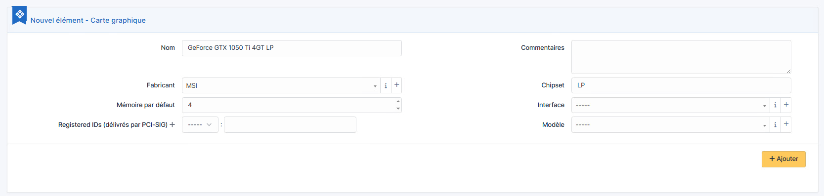

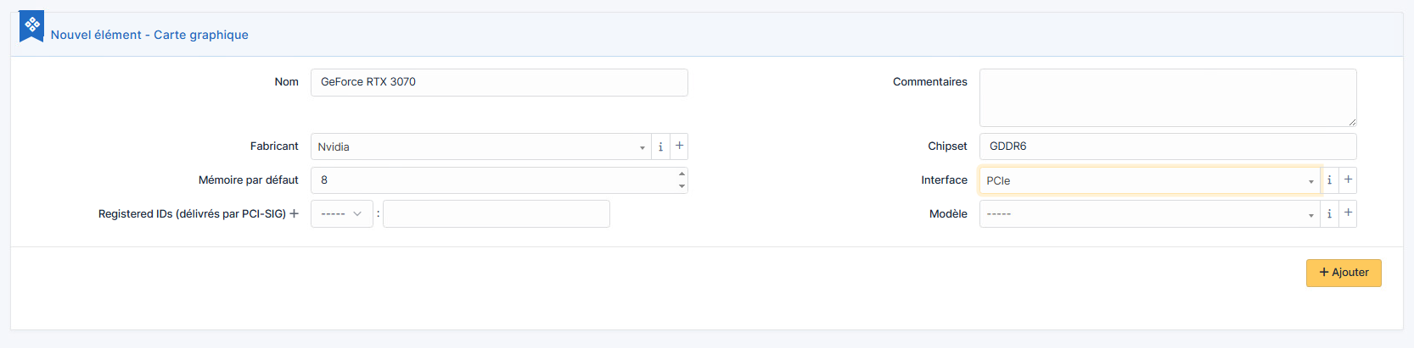

### Configuration des barrettes de RAM

Configurer la mémoire dans GLPI permet d’identifier les postes dont la RAM est insuffisante pour les applications utilisées. Cela aide à repérer rapidement ceux nécessitant une mise à niveau, évitant ainsi des lenteurs ou une incompatibilité avec les logiciels requis.

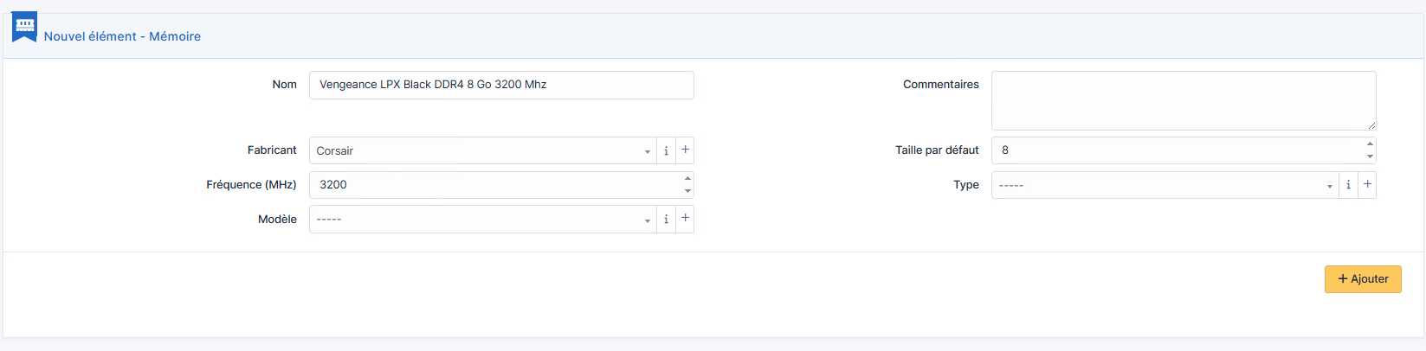

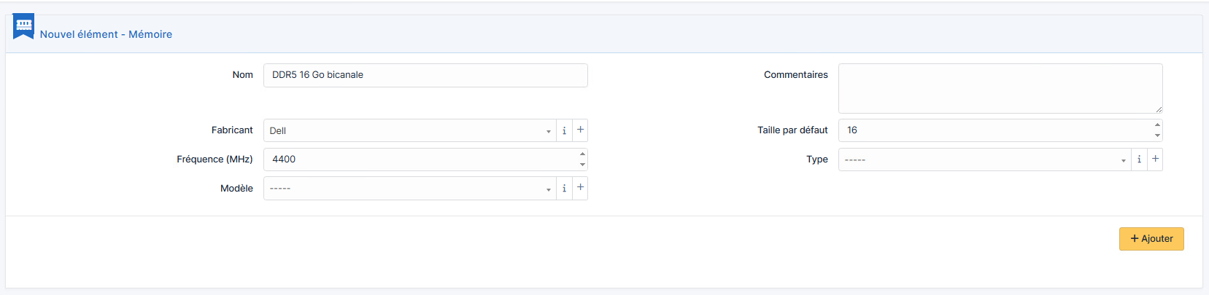

### Configuration des disques dur

Configurer les disques durs dans GLPI permet d’identifier le type de disque (SATA, SSD), sa capacité de stockage totale, son cache, et sa vitesse de rotation. Cette information est particulièrement utile pour diagnostiquer des ralentissements d’accès aux données sur des serveurs. Par exemple, l’analyse peut révéler que certains serveurs utilisent des disques anciens ou limités en capacité, nécessitant leur remplacement par des modèles plus performants.

Dans le cas d’un système RAID, cette configuration permet également d’identifier facilement les disques impliqués et leurs partitions. Les commentaires associés aux disques peuvent détailler leur rôle dans la mise en place et l’utilisation du RAID, facilitant ainsi le suivi et la maintenance du système.

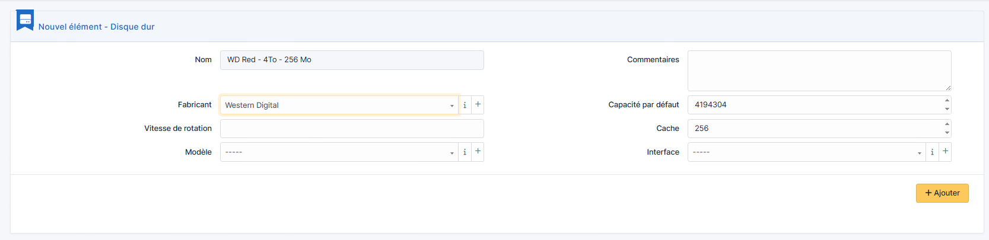

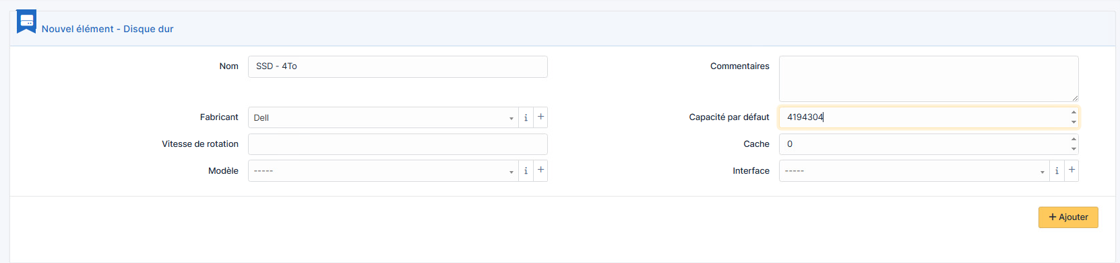

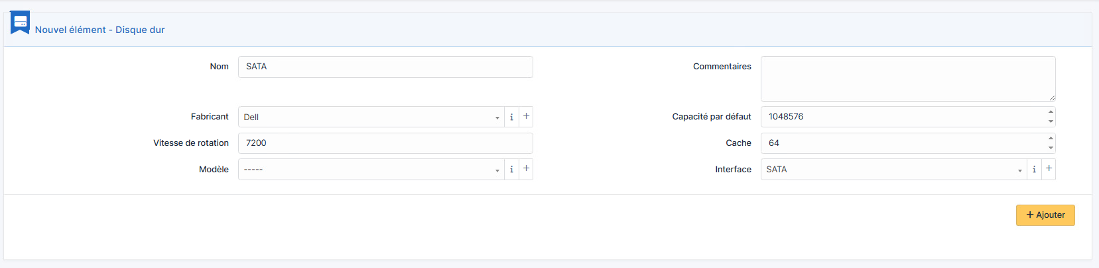

Les SSD n’ont pas de vitesse de rotations (exemple 4Go est égale à 4000Mo)

### Configuration des boîtiers

La configuration des boîtiers pour postes fixes dans GLPI permet d’identifier les composants compatibles et ceux déjà intégrés. Elle fournit également des informations sur les ports disponibles et utilisés, les méthodes d’installation, ainsi que les protections thermiques, comme les refroidisseurs, garantissant une gestion optimale du matériel.

Configurer les alimentations dans GLPI permet d’assurer une gestion optimale des ressources énergétiques d’un hôte, garantissant ainsi une alimentation adéquate et réduisant les risques de pannes liées à des insuffisances énergétiques.

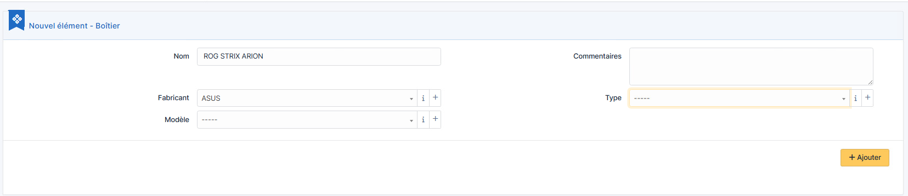

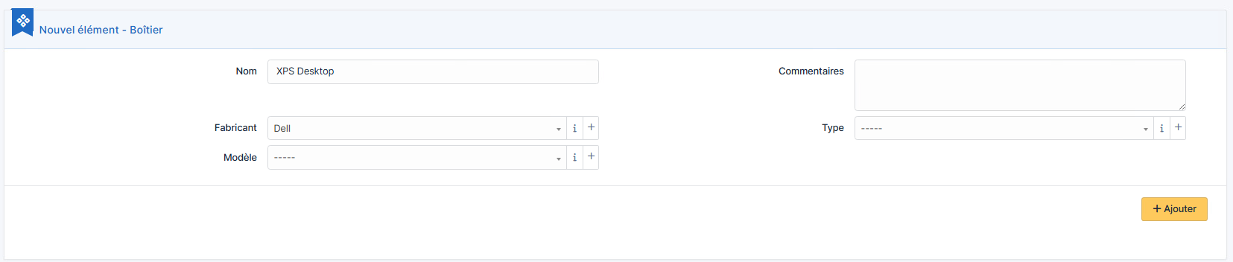

### Configuration des alimentations

Configurer les alimentations dans GLPI permet d’assurer une gestion optimale des ressources énergétiques d’un hôte, garantissant ainsi une alimentation adéquate et réduisant les risques de pannes liées à des insuffisances énergétiques.

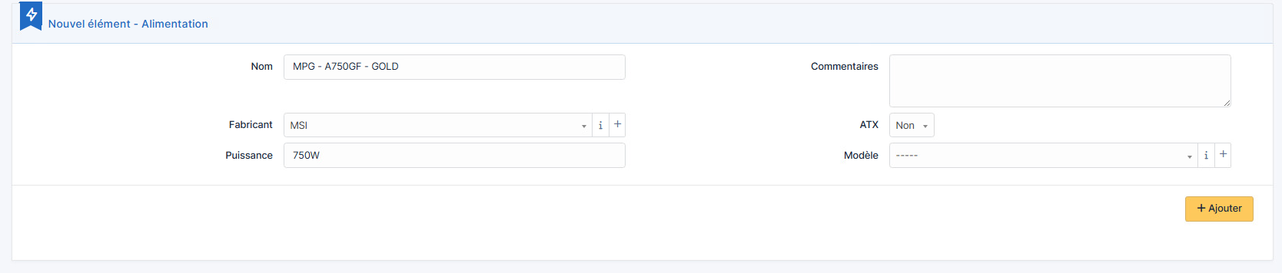

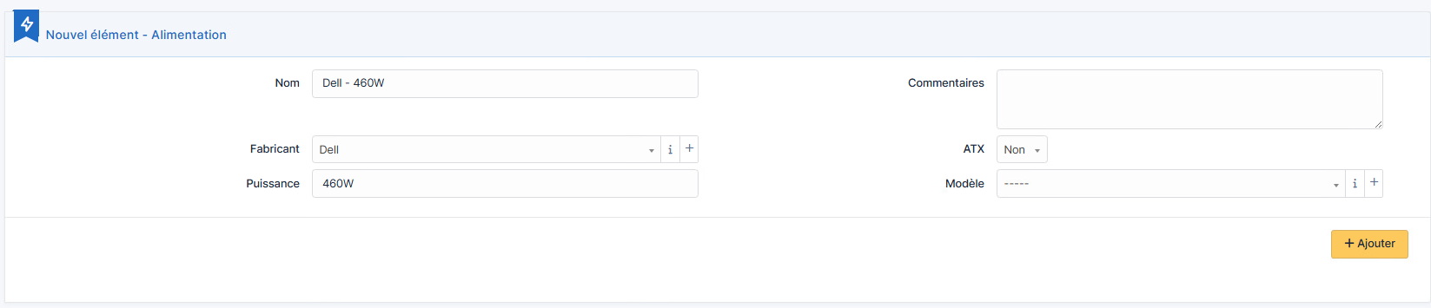

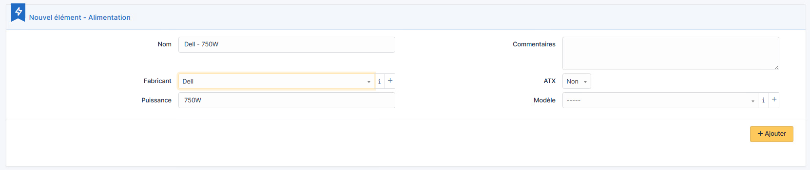

## Configuration des systèmes d’exploitation

Dans GLPI, l’enregistrement des systèmes d’exploitation permet de gérer les licences, suivre les clés d’activation, et produire des rapports pour optimiser les mises à jour, migrations ou remplacements. Il assure également un suivi des correctifs de sécurité et conserve un historique des versions, essentiel pour les audits et la gestion proactive.

**Ajout des versions** : On renseigne les versions des systèmes d’exploitation comme Debian, Ubuntu, Windows 10 ou 11 pour un suivi détaillé.

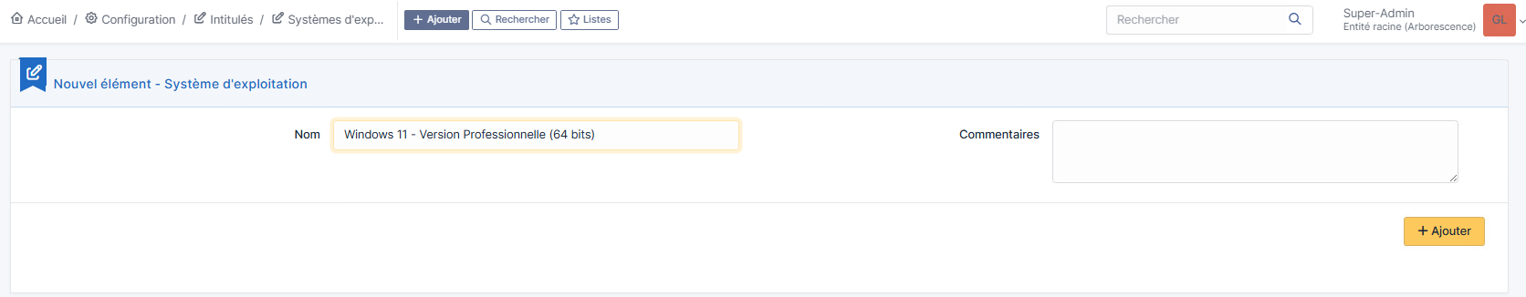

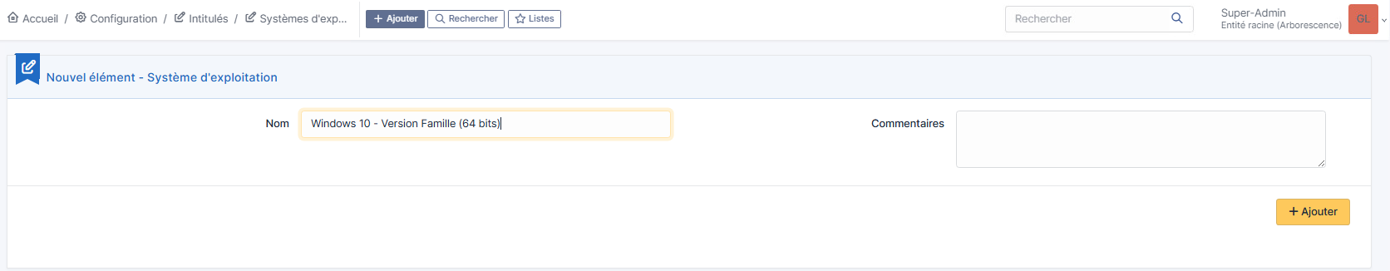

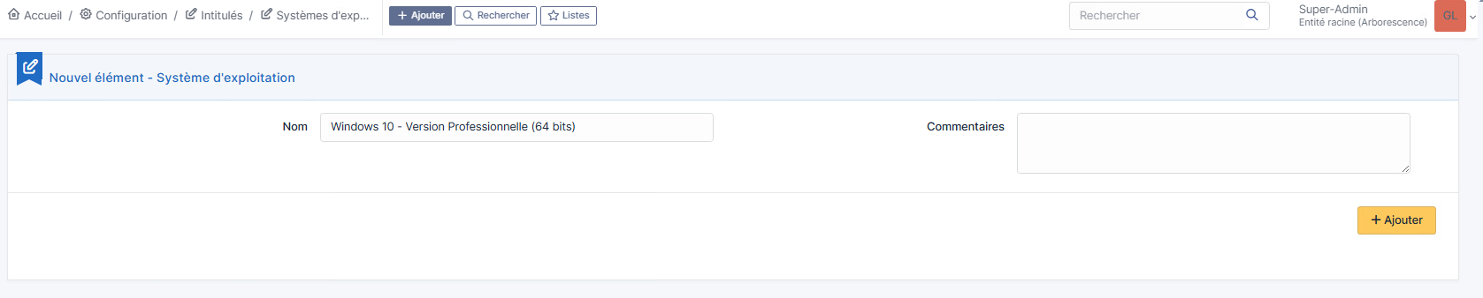

**Ajout des architectures** : Les architectures **32 bits** et **64 bits** sont définies pour distinguer les compatibilités matérielles.

**Ajout des éditions** : On configure les éditions des OS, comme **Famille** et **Professionnelle**, pour différencier les fonctionnalités.

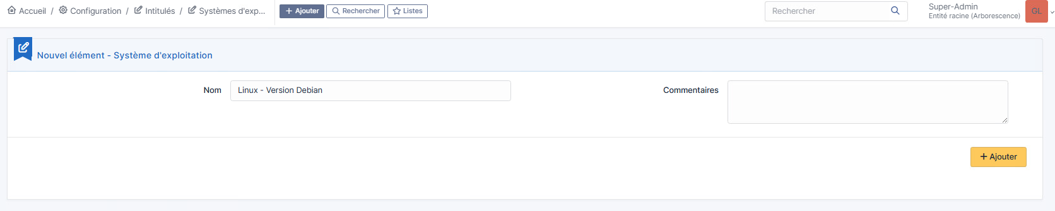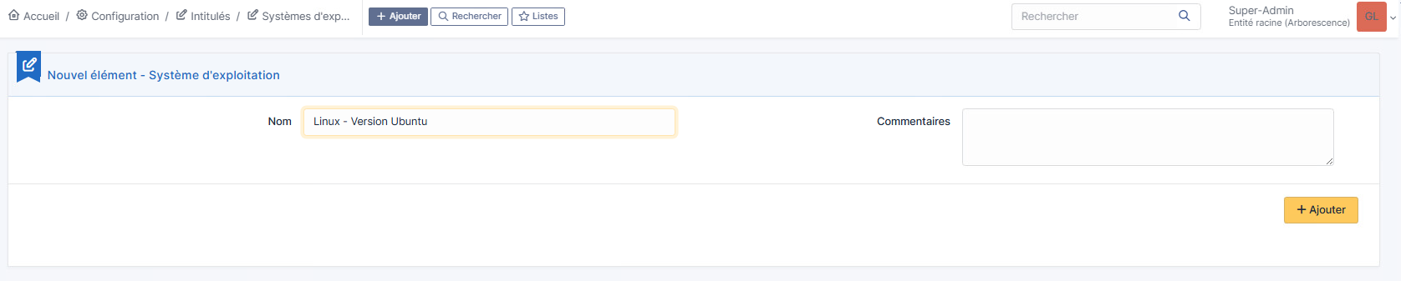

**Noyaux et versions** : Les noyaux (ex. **Linux**, **Windows NT**) et leurs versions (ex. **10.0**) sont associés pour une gestion technique précise.

## Configuration des Réseaux et Domaines

Pour configurer les réseaux, rendez-vous dans **Configuration > Intitulés > Réseau > Réseaux**. Vous pourrez y ajouter de nouveaux réseaux, comme dans l'exemple où nous avons créé le réseau **RES_NET_DEV** pour identifier une infrastructure particulière.



Pour configurer les domaines internet, allez dans **Configuration > Intitulés > Internet > Domaines Internet**. Ici, vous pouvez enregistrer des domaines, comme l'exemple avec **DOM_BUREAU** et son FQDN associé **dombureau.net**.

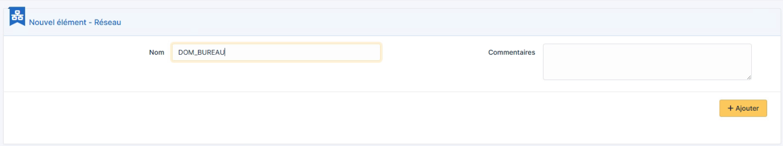

Objectif : Pour permettre de mieux organiser et gérer les ressources réseau.

# Deuxième partie – Gestion des utilisateurs

Nous allons configurer 10 utilisateurs en leur attribuant des profils adaptés. Les profils définissent les droits des utilisateurs sous GLPI, limitant leurs actions. Par exemple, un **Observateur** peut consulter l’inventaire, déclarer et recevoir des tickets, mais ne peut pas effectuer de modifications.

Pour configurer les utilisateurs, allez dans **Administration > Utilisateurs**. On pourra alors y créer des comptes, attribuer les différents profils et définir leurs permissions.

## La liste des utilisateurs à crée

|  |  |  |  |
| --- | --- | --- | --- |
| Prénom + Nom | Lieu | Type de Profil | Login + Mot de passe |
| Clara OUDEMONT | Salle D105  Bureau de la direction Sce Comptabilité et Finances | Superviseur | coudemon  @zerty26 |
| Doriane DOINET | Salle D107  Bureau des Agents comptables | Self-Service | ddoinet  @zerty26 |
| Fabricio HERNANDEZ | Salle G102  Bureau du Directeur des ressources humaines | Observer | fhernand  @zerty26 |
| François PICHON | Salle G106  Bureau du Contrôleur de gestion | Self-Service | fpichon  @zerty26 |
| Gaston POUX | Salle D101  Bureau du Service informatique | Technicien | gpoux  @zerty26 |
| Geoffrey PIERRE | Salle D101  Bureau du Service informatique | Technicien | gpierre  @zerty26 |
| Pierre DUMAIT | Salle G108  Bureau de l’Agent comptable | Self-Service | pdumait  @zerty26 |
| Raymond DUMONT | Salle D103  Bureau de la Direction informatique | Superviseur | rdumont  @zerty26 |
| Sabrina HARIT | Salle G104  Bureau des Agents de la DRH | Observer | sharit  @zerty26 |
| Sylviane AIT | Salle G104  Bureau des Agents de la DRH | Observer | sait  @zerty26 |
| Sylvie DUMONT | Salle D107  Bureau des Agents comptables | Self-Service | sdumont  @zerty26 |
| Valentin BALDI | Salle D101  Bureau du Service informatique | Technicien | vbaldi  @zerty26 |

## Plan des Locaux administratifs

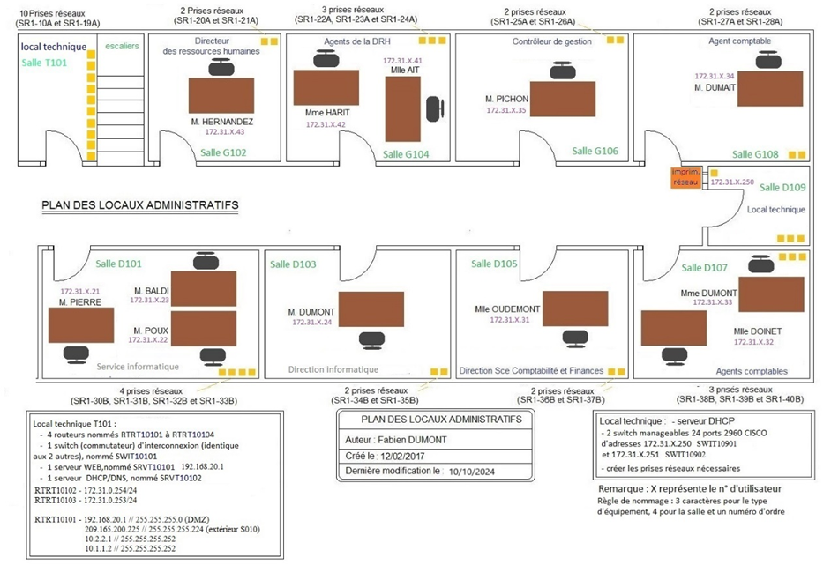

## Configuration des utilisateurs

Pour chaque utilisateur, renseignez une adresse e-mail pour recevoir les notifications d'incidents. Attribuez le rôle de technicien si nécessaire.

## Intégration de l’annuaire LDAP

**Configuration de l'annuaire LDAP** : Dans GLPI, la première étape consiste à configurer l'annuaire LDAP en renseignant les informations nécessaires telles que le serveur (DOMAD107.peda) et son adresse IP (10.0.107.1). Le port par défaut est 389 et le filtre de connexion est utilisé pour définir les critères de recherche des utilisateurs. Un compte dédié avec mot de passe est utilisé pour l'authentification sécurisée de la connexion. Ajouter un utilisateur, par exemple « gabrielen » avec l’adresse mail nathangabriele.etudes@gmail.com et le numéro de téléphone correspondant.

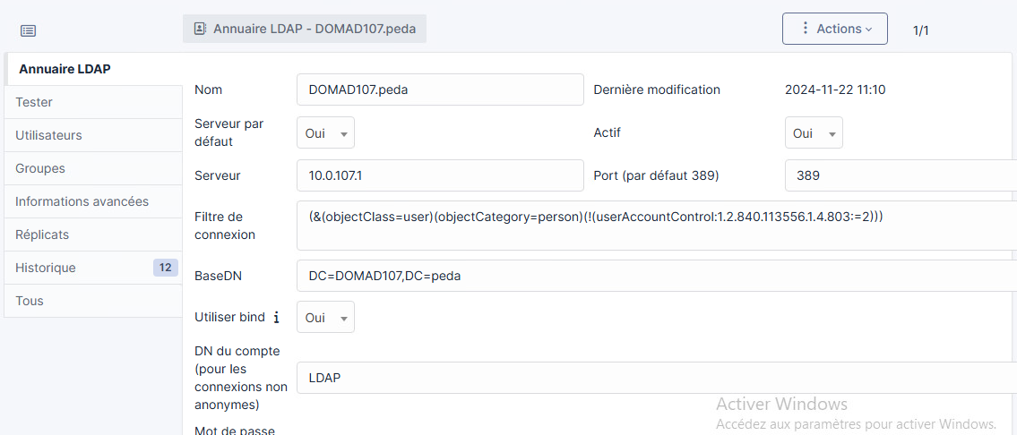

**Importation des utilisateurs via LDAP** : Une fois l'annuaire LDAP configuré, vous pouvez importer les utilisateurs dans GLPI. Cela se fait en utilisant un filtre de recherche spécifique pour identifier et synchroniser les utilisateurs de l'annuaire LDAP. Un tableau présente les utilisateurs et leur champ de synchronisation ainsi que la dernière mise à jour effectuée dans l'annuaire.

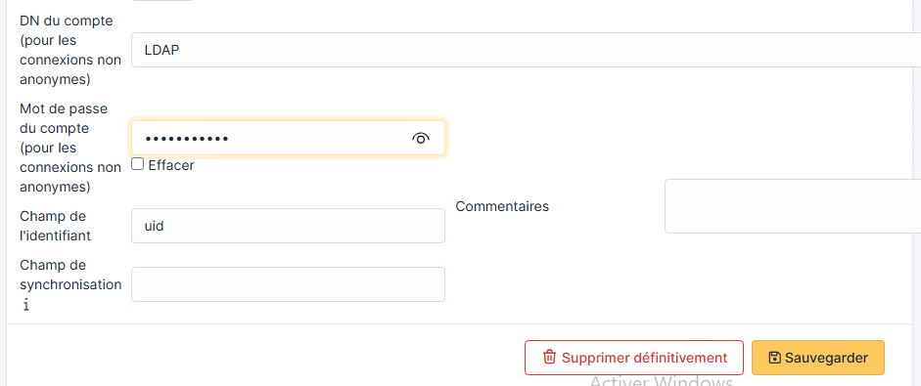

**Ajout de nouveaux utilisateurs** : Lors de l'importation, une liste complète des utilisateurs est affichée, permettant de vérifier les informations de chaque compte. Chaque utilisateur est mis à jour avec son champ de synchronisation et la date de la dernière mise à jour. Cela permet une gestion centralisée et efficace des utilisateurs dans GLPI.

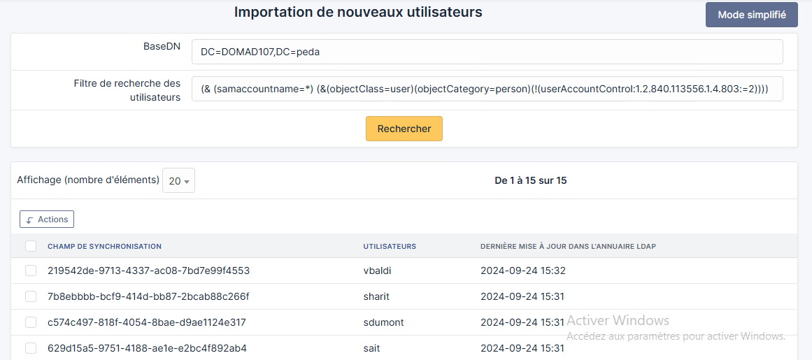

**Synchronisation des utilisateurs** : Lors de l'importation des utilisateurs à partir de l'annuaire LDAP, GLPI effectue une synchronisation automatique avec les comptes existants, permettant ainsi de maintenir à jour les informations des utilisateurs et de garantir une gestion centralisée et efficace des accès.

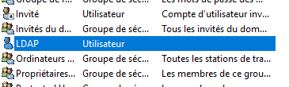

# Troisième partie – Gestion des différents gabarits

La gestion budgétaire dans GLPI est cruciale pour suivre les dépenses liées aux équipements. En attribuant un budget à chaque matériel, vous pouvez enregistrer des informations essentielles telles que les dates d'achat, de commande, de livraison, de mise en service, ainsi que les détails financiers et administratifs, notamment le fournisseur, la valeur hors taxes, les données d'amortissement et les garanties, y compris leur date de début et leur durée.

Les budgets s'appliquent aussi bien aux biens matériels qu'immatériels. Pour les achats en lot, il est recommandé d'utiliser des gabarits. Les gabarits sont des modèles prédéfinis qui facilitent l'ajout de matériels ayant des caractéristiques communes, évitant ainsi la saisie répétitive des mêmes informations.

## Gestion du budget alloué au gabarits

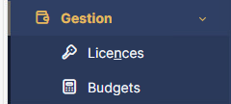Pour faire face au renouvellement des écrans d’ordinateurs de bureau, un budget fixe de 15 000 € est créé dans GLPI. Ce type de budget, spécifiquement alloué au remplacement d’équipements informatiques, est une somme unique et non réapprovisionnée une fois épuisée, ce qui le rend idéal pour des dépenses ponctuelles.

La configuration d’un budget se fait dans **Gestion > Budgets**, où il est possible d’ajouter et gérer les allocations budgétaires.

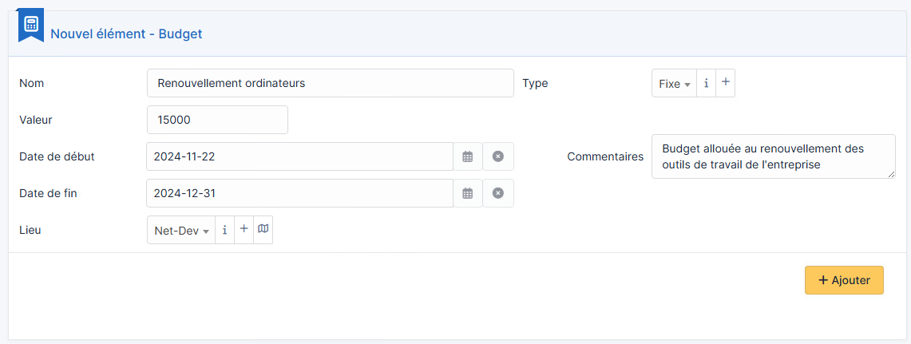

Création d’un type de budget.

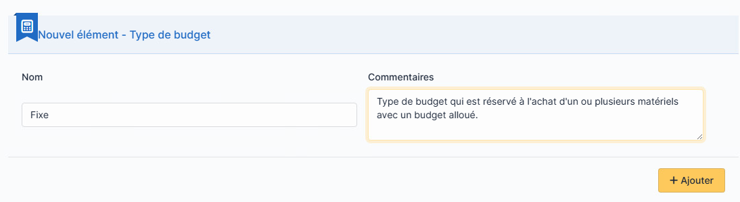

## Création d’un fournisseur

La société MEGAO est un fournisseur de NET-DEV, avec laquelle elle établit des accords de paiement pour leurs transactions.

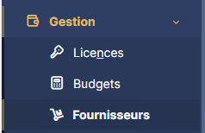

Dans GLPI, l'ajout d'un fournisseur, tel que "MEGAO INFORMATIQUE", implique la saisie des informations suivantes :

* **Nom** : MEGAO
* **Matricule** : MEGAO INFORMATIQUE
* **Téléphone** : 04 75 784 784
* **Fax** : 04 75 78 47 85
* **Adresse** : 5 Rue Charles Cros, Plateau de Lautagne, 26000 Valence, Auvergne-Rhône-Alpes, France
* **Commentaires** : Fondée en 1986, l'entreprise compte 20 collaborateurs

Une fois ces informations renseignées, il suffit de cliquer sur le bouton "Ajouter" pour enregistrer le fournisseur dans le système.

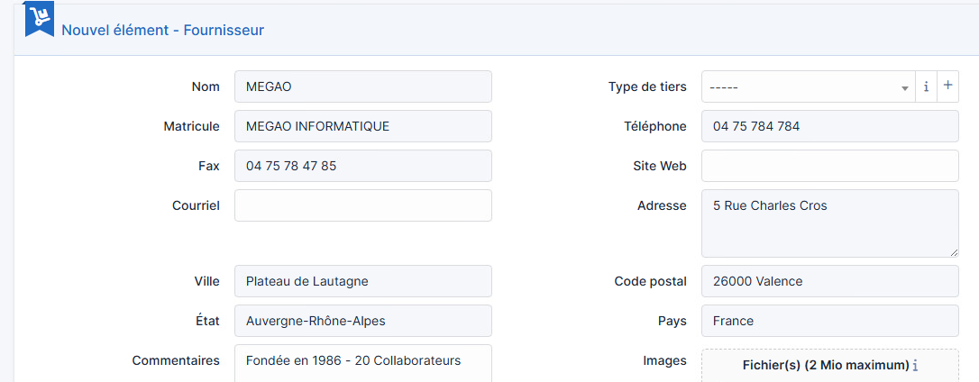

Le bouton "Ajouter" permet de sauvegarder ces données et ainsi gérer efficacement le fournisseur dans le logiciel.

**

## Qu'est-ce qu'un gabarit dans GLPI et à quoi sert-il ?

Dans GLPI, un gabarit est un modèle préconfiguré permettant d’automatiser le remplissage des données communes lors de la création d’un élément. Cela simplifie la saisie en ne laissant que les champs spécifiques, comme le numéro de série, à compléter manuellement.

Le système d’incrémentation permet de générer automatiquement certains champs grâce à une chaîne formatée, souvent marquée d’un astérisque (*). Par exemple, une structure <XXX###XX> mélange des caractères fixes (X) et des numéros incrémentés (#). D’autres options incluent \Y pour l’année (4 chiffres), \y (2 chiffres), \m (mois), ou \g pour rechercher des valeurs similaires. Ces formats sont idéaux pour créer des numéros de postes ou d’inventaire automatiquement.

### Création d’un gabarit pour le poste défini dans le cahier des charges

Pour créer un gabarit de poste, il faut se rendre dans l’onglet Parc > Ordinateur

Les ordinateurs DELL XPS Desktop, en tant qu’ordinateurs fixes, doivent être classés sous le type « Station PC ». Ils sont rattachés au réseau « RES_NET_DEV » créé précédemment et associés au fabricant « DELL ». Cette catégorisation garantit une identification claire et cohérente des équipements au sein de GLPI.

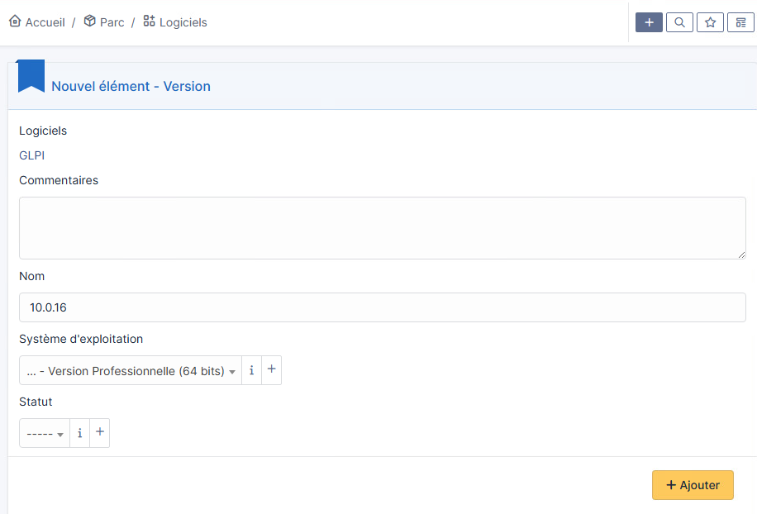

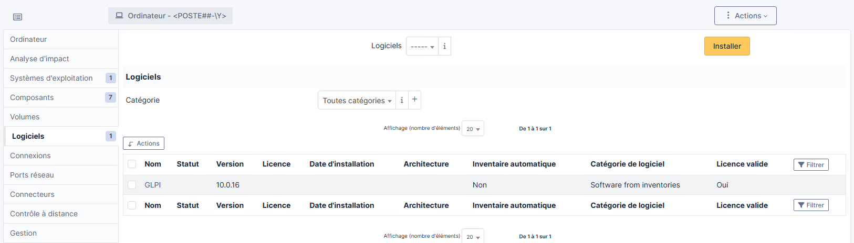

Avant leur installation, leur statut est défini comme « Réservé » pour indiquer leur disponibilité en attente de déploiement. Une fois installés et attribués à un utilisateur, leur statut doit être modifié en « Affecté », assurant ainsi un suivi structuré de leur cycle de vie.

#### Définition du système d’exploitation associé

Dans l’onglet « Système d’exploitation », après avoir enregistré le gabarit, configurez les postes fixes DELL XPS avec Windows 11, édition Professionnelle, en architecture 64 bits. Le système est attribué à son concepteur, Microsoft.

#### Ajout des composants associés

|  |  |
| --- | --- |
| Composant | Caractéristiques |
| Processeur | |  | | --- | |  |  |  | | --- | | Intel Core i7 12ᵉ gen, 3000 MHz, 12 cœurs, 20 threads | |
| RAM | DDR5 16 Go, 4400 MHz, Dell |
| SSD | Dell, 1 To, PCIe |
| HDD | Dell, 1 To, 7200 RPM, 64 Mo cache, SATA |
| Carte réseau (Network card) | Killer Wi-Fi 6 1675, 1,675 Gbps, Intel |
| Carte graphique | |  | | --- | |  |  |  | | --- | | NVIDIA RTX 3070, 8 Go GDDR6 | |
| Alimentation | Dell 460 W / 750 W |
| Boîtier | |  | | --- | |  |  |  | | --- | | Dell XPS Desktop | |
| Périphériques | Clavier et souris Dell KM5221W (AZERTY) |

Les postes seront équipés du logiciel **Microsoft Office**, sans licence spécifique pour le moment, et du logiciel de sécurité **McAfee LiveSafe** avec une licence d’abonnement de 12 mois. Le logiciel **GLPI** sera également installé sur ces machines.

Un moniteur est créé et associé au gabarit des postes **DELL XPS Desktop** pour uniformiser la configuration. Cela permet de définir ses caractéristiques techniques et de l’intégrer automatiquement lors de l’installation des postes.

Un moniteur est ajouté au gabarit des postes **DELL XPS Desktop** pour simplifier son intégration lors de l’installation.

Dans l’onglet « Ports réseau », un port **RJ45-1** est créé et configuré pour être présent sur chaque poste.

### Configuration de la gestion du budget

Les postes **DELL XPS Desktop** ont été commandés sous le n°203-2024 le 2 septembre 2024, date également retenue comme date d’achat. La livraison, prévue après 19 jours ouvrés, sera effectuée le 21 septembre 2024, accompagnée de la facture n°20150200180. Ces trois postes seront opérationnels à partir du 22 septembre 2024.

Le fournisseur des postes **DELL XPS Desktop** est **MEGAO INFORMATIQUE**, et le budget utilisé est celui dédié au renouvellement d’écrans. Chaque unité centrale coûte **2300,10 € TTC** (soit **1916,75 € HT**) avec une valeur nette comptable de **1368,35 €**. L’amortissement est linéaire sur 3 ans, répartissant le coût uniformément sur cette période. Ainsi, chaque année, une part fixe du coût total des trois postes est comptabilisée comme dépense.

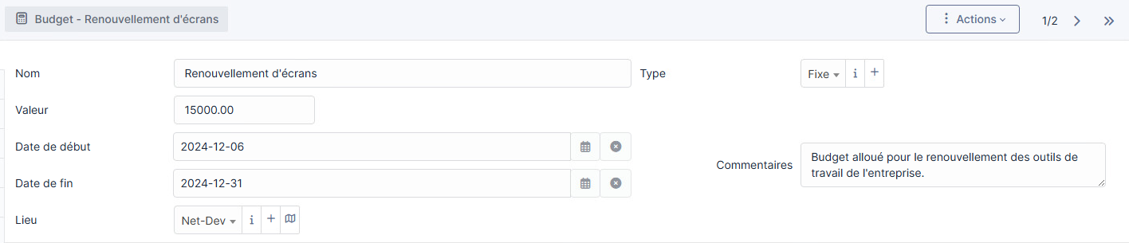

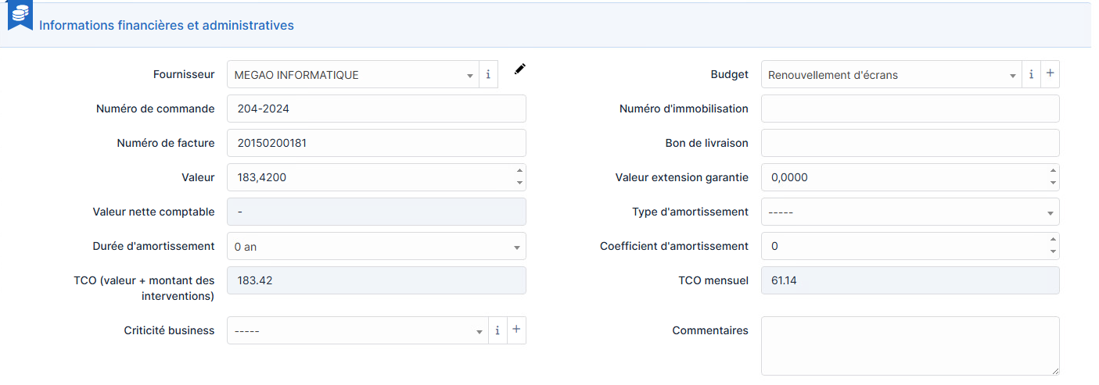

La garantie de base des postes, souscrite lors de la commande, est valide pour une durée d’un an, jusqu’au 2 septembre 2025. Une extension de 6 mois a été ajoutée pour un coût de **48 € par unité centrale**, soit **864 €** pour les trois postes.

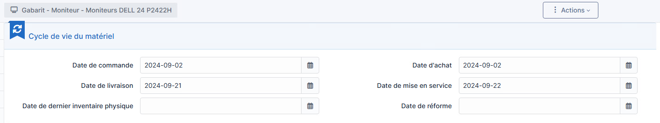

#### Création des postes via le gabarit

Le gabarit des ordinateurs génère automatiquement un numéro avec l'année en cours. Par exemple, la création d'un second poste attribue le nom « Monitor01-2024».

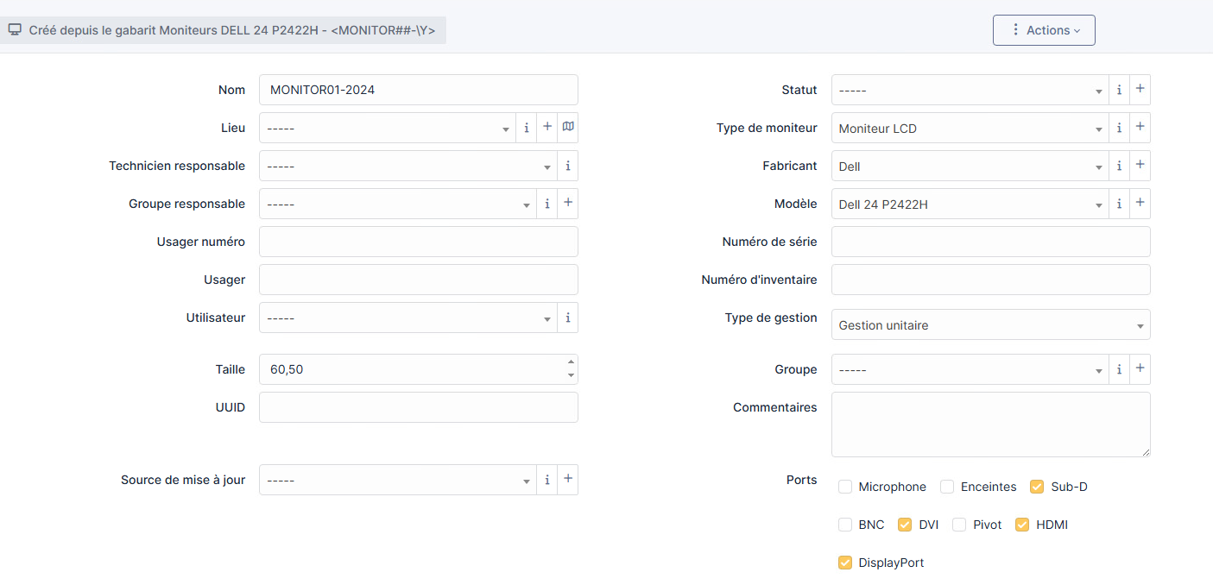

## Création d’un gabarit Moniteur

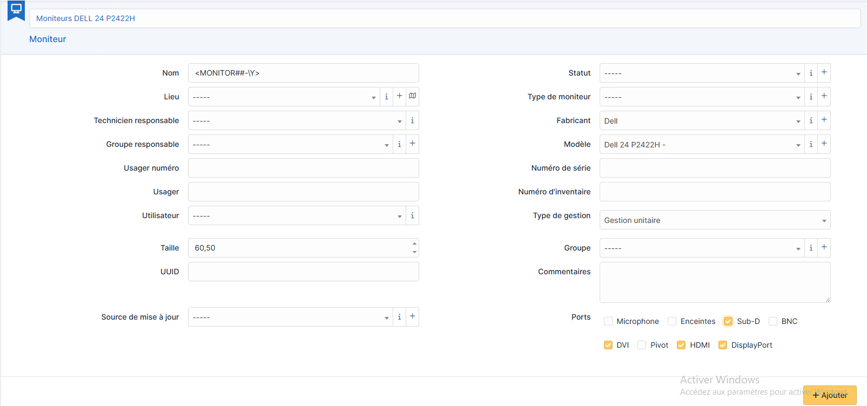

Le gabarit pour le modèle **DELL 24 P2422H** est configuré avec les informations essentielles pour assurer une intégration standardisée dans le parc informatique. Voici les principaux détails renseignés :

* **Nom du gabarit** : Moniteurs DELL 24 P2422H
* **Type de moniteur** : Moniteur LCD
* **Fabricant** : DELL
* **Modèle** : DELL 24 P2422H
* **Type de gestion** : Gestion unitaire
* **Taille** : 60,50 cm
* **Ports disponibles** : HDMI, DisplayPort, Sub-D, DVI, Enceintes

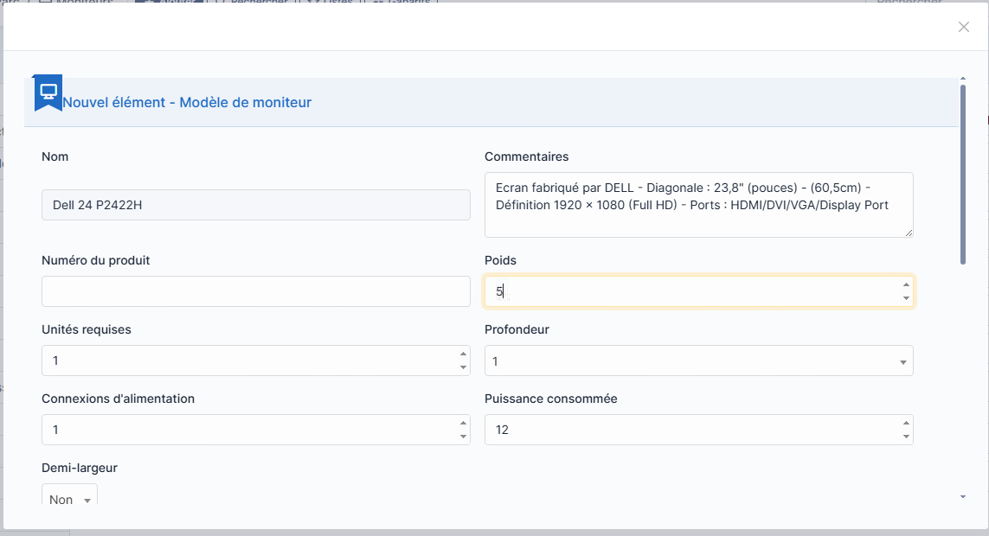

Les dates associées au moniteur **DELL 24 P2422H** sont alignées avec celles des postes **DELL XPS Desktop**. Cela inclut la date de commande, la date d’achat, la date de livraison, et la date de mise en service pour garantir une cohérence dans la gestion et le suivi des équipements.

Lors de la création d’un moniteur via le gabarit, un nom et un numéro d’inventaire, incluant l’année de l’opération, sont générés automatiquement. Les informations prédéfinies dans le gabarit, comme le modèle, le fabricant et les ports, sont également appliquées automatiquement, simplifiant ainsi la configuration du nouvel élément.

Après avoir créé trois postes à l’aide du gabarit d’ordinateurs, trois moniteurs sont également ajoutés en utilisant le gabarit configuré, garantissant une configuration standardisée et cohérente pour chaque élément.

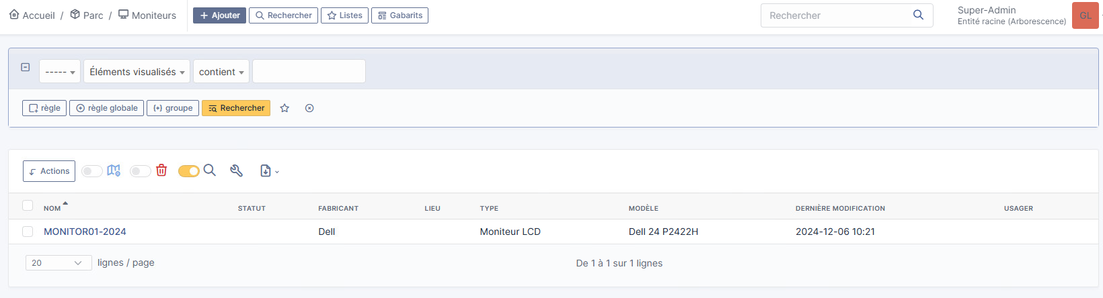

## Création d’un gabarit de commutateur

Pour créer un gabarit de commutateur, accédez à **Parc > Matériels Réseaux**. Cette section permet de configurer les caractéristiques du commutateur, comme le modèle, le fabricant, et les ports disponibles, afin de simplifier son intégration et sa gestion dans le réseau.

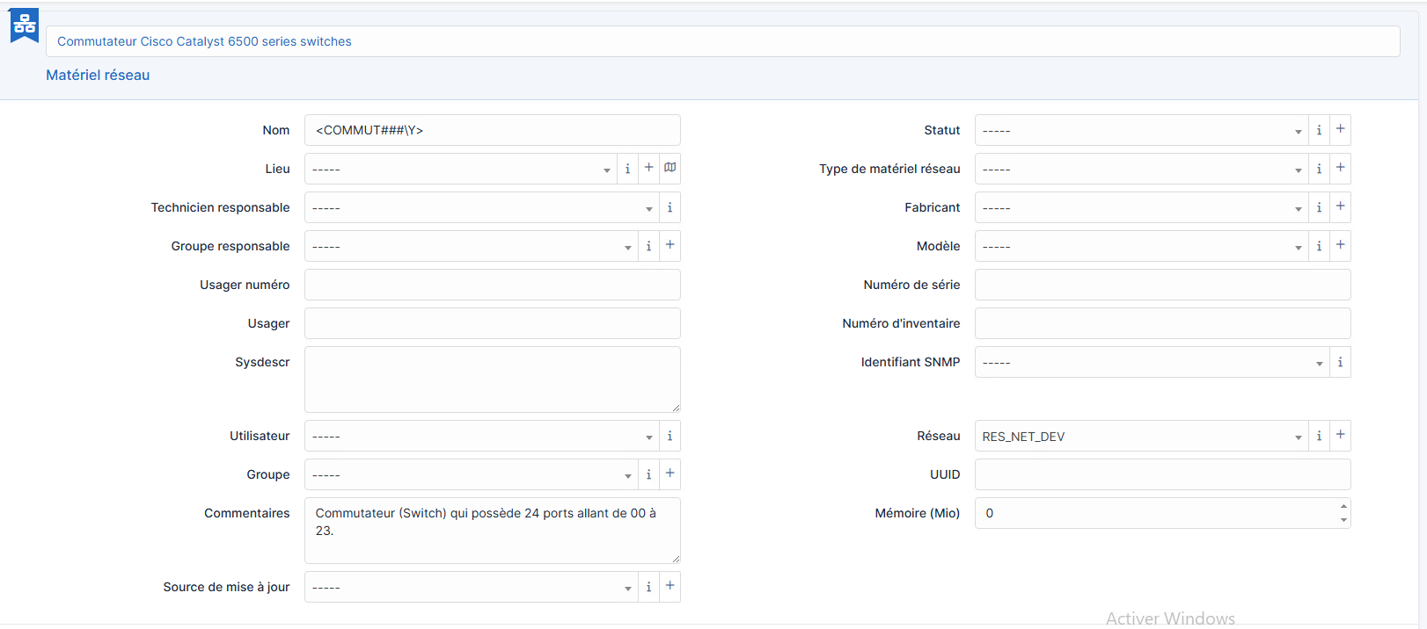

Pour ajouter plusieurs ports, cochez la case **« Ajout de plusieurs ports »**. Étant donné qu’il s’agit de ports Ethernet, sélectionnez **« Port Ethernet »** dans le champ **« Type de port réseau à ajouter »**, afin de configurer les connexions réseau adéquates.

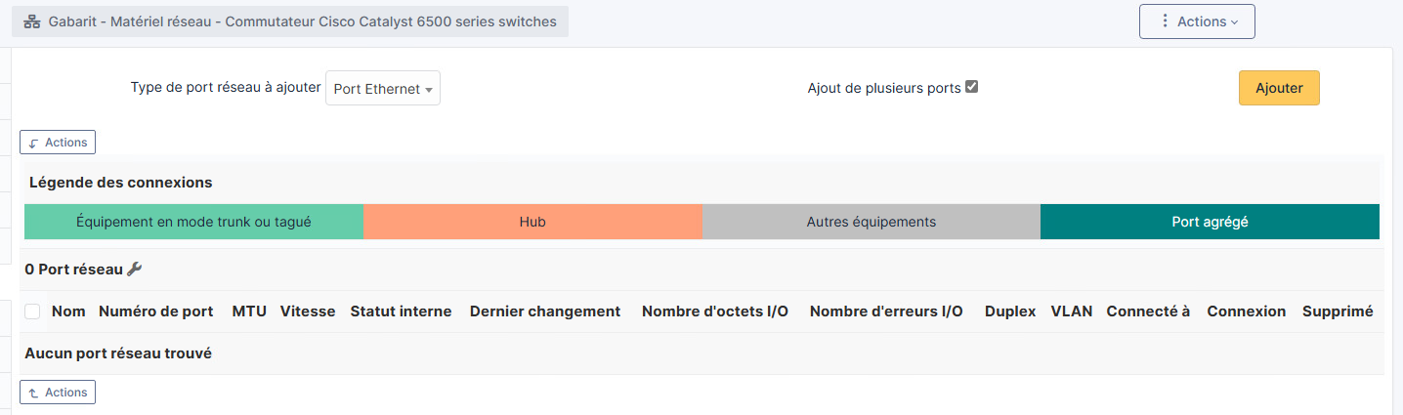

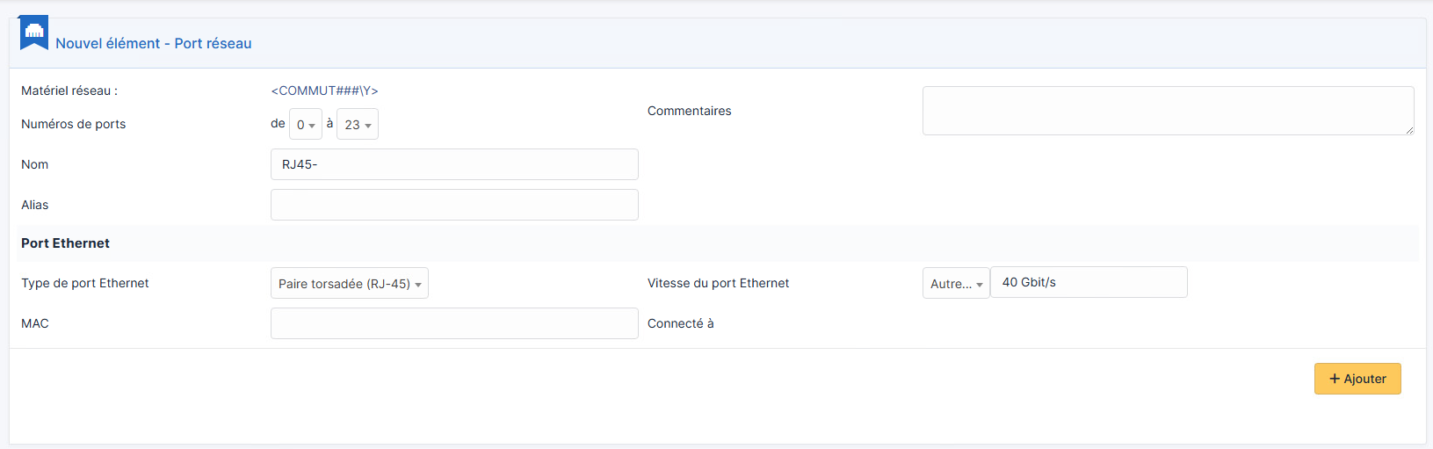

Dans **« Numéros de ports »**, spécifiez les ports à ajouter en lot pour une configuration groupée.

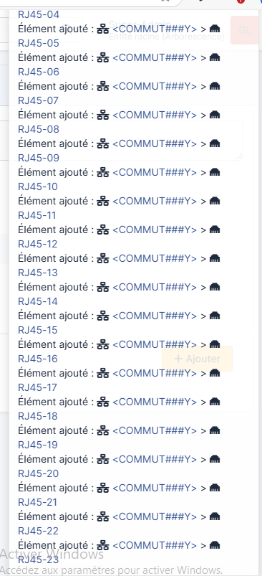

# Quatrième partie - Gestion des matériaux et composants des postes

Dans cette section, nous configurons la connexion des postes. Chaque poste, situé dans une salle, est relié à une prise murale de cette salle. De cette prise, un câble réseau connecte le poste à un port spécifique d’un commutateur (switch), assurant ainsi l’intégration au réseau local.

Pour configurer les câbles RJ45, accédez à **Parc > Câbles**. Pour gérer les prises murales et autres connecteurs, rendez-vous dans **Parc > Câbles > Connecteurs**. Ces sections permettent d'associer les câbles et prises aux équipements pour une gestion réseau complète.

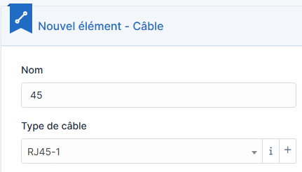

## Gestion des vidéos projecteurs et de ses réservations

Le vidéoprojecteur a été livré le **6 mai 2024** et mis en service le **10 juin 2024**. Il bénéficie d’une garantie de base de **12 mois**, complétée par une extension d’un an au coût de **50,00 €**. Cette extension couvre les pièces et la main d’œuvre, mais uniquement en atelier, sans intervention sur site.

L’achat du vidéoprojecteur a été financé via le **budget de communication interne**, fixé à **5 000,00 €** le **15 janvier 2024** et valide jusqu’au **31 décembre 2024**. Passée cette date, cette ligne budgétaire devient inutilisable pour de nouvelles dépenses.

Le vidéoprojecteur est fourni par **CAMIF**, une société spécialisée dans les équipements pour établissements scolaires, collectivités locales, associations, et administrations. Située en France, dans la zone artisanale Le Généteau Chauray - 79000 **NIORT**, CAMIF peut être contactée par téléphone au **0 820 20 10 00** ou par fax au **0 800 34 30 30**.

Dans l’onglet **« Réservations »**, cliquez sur **« Rendre disponible »** pour permettre la réservation du vidéoprojecteur. Cette action le rend accessible pour les utilisateurs souhaitant le réserver à des fins spécifiques, avec des créneaux définis selon les besoins.

Les informations concernant le cycle de vie du matériel incluent les dates essentielles, telles que la commande, l'achat, la livraison et la mise en service, permettant ainsi un suivi précis de chaque équipement. La date de commande et d’achat est fixée au 21 avril 2024, la livraison a eu lieu le 6 mai 2024, et la mise en service est programmée pour le 10 juin 2024.

Côté finances, le fournisseur **CAMIF** a fourni le matériel pour un montant de **750,00 €**, et la commande a été associée à la facture n° 20150200181. Le budget alloué pour cet achat relève du **budget de communication interne**, avec un TCO mensuel calculé à **107,14 €**, permettant ainsi un suivi financier de l’équipement tout au long de son cycle de vie.

Concernant le **budget de communication interne**, il est d’un montant de **5 000,00 €**, validé du **15 janvier 2024** au **31 décembre 2024**, et rattaché au lieu **NET-DEV**. Ce budget permet de gérer les dépenses dans le cadre d'initiatives spécifiques, avec une date de fin clairement définie.

Le fournisseur **CAMIF**, basé à **NIORT**, en Nouvelle-Aquitaine, est spécialisé dans les équipements pour les établissements scolaires, les administrations et les collectivités. Il peut être contacté par téléphone au **08 20 20 10 00** ou par fax, et son site web est accessible à [**www.camif-collectivites.fr**](http://www.camif-collectivites.fr). Cette fiche permet de centraliser toutes les informations nécessaires pour la gestion des relations commerciales et des achats.

## Réservation de vidéoprojecteur

Connectez-vous avec le profil **technicien** et créez une réservation pour le **8 novembre 2024**, de **13:00** à **17:00** (durée de 4 heures). Cela permet de planifier l’utilisation d’un équipement ou d’un espace à cette période.

## Connexion des matériaux aux postes de commande

Le moniteur **MONITEUR01-2024** est attribué au poste **POSTE01-2024** pour établir la connexion.

Un port réseau est relié au commutateur finalisé pour assurer la communication entre les équipements.

Chaque poste doit être connecté à une prise réseau dans la salle du service informatique, à savoir les prises **SR1-30B**, **SR1-31B**, **SR1-32B** et **SR1-33B**.

# Cinquième partie – Gestion des imprimantes et de leurs consommables

L’imprimante à jet d’encre choisie est la **EPSON Expression XP-2200**, idéale pour un usage domestique ou de bureau léger. L’imprimante laser sélectionnée est la **EPSON WorkForce AL-M320DTN**, adaptée aux environnements de travail nécessitant une impression rapide et de haute qualité. Voici leurs caractéristiques détaillées :

|  |  |  |
| --- | --- | --- |
| Caractéristiques | Expression XP-2200 | WorkForce AL-M320DTN |
| Poids de l’imprimante | 4 kg | 16,9 kg |
| Dimensions de l’imprimante | 390 x 300 x 146 mm | 375 x 393 x 385 mm |
| Consommation d’énergies | 12 W (copie autonome, norme ISO/IEC 24712), 0,8 W (mode veille), 4,6 W (prêt), 0,3 W (éteint) | 870 W Maxi, 7 W Prêt, 8,3 W Sommeil, 0,54 Valeur TEC |
| Résolution de l’impression | 5.760 x 1.440 DPI (ppp) | 1.200 x 1.200 DPI (ppp) |
| Multifonction | Impression, Numérisation, Copie | Impression |
| Couleurs | Noir, Cyan, Jaune, Magenta | Noir |
| Formats de papier | A4 (21.0x29.7 cm), A5 (14.8x21.0 cm), A6 (10,5x14,8 cm), B5, C6 (Envelope), DL (enveloppe), N° 10 (enveloppe), Letter Legal, 10 x 15 cm, 9 x 13 cm, 13 x 18 cm, 13 x 20 cm, 20 x 25 cm, 100 x 148 mm, 16:9, B6 | A4 (21.0x29.7 cm), A5 (14.8x21.0 cm), B5, A6 (10,5x14,8 cm), LT, HLT, LGL, GLT, GLG, EXE, F4 |
| Recto/Verso | Manuel | Oui |
| Nombre de bacs papier | 1 Bac | 2 Bacs |
| Capacité de feuilles | 50 Feuilles Standard, 10 Feuilles photo | 250 Feuilles |
| Connexions | Wi-Fi, USB, Wi-Fi Direct | Interface Ethernet (100Base-T/100-Base TX/10-Base-T), USB 2.0 |
| Garantie | 12 Mois retour atelier | 12 Mois sur site |

Voici les références complètes des cartouches pour les deux imprimantes mentionnées, avec les détails sur leur capacité de pages et les codes de remplacement :

|  |  |  |
| --- | --- | --- |
| Cartouches | Capacité | Références équivalentes |
| Expression XP-2200 (jet d'encre Noire 640XL) | 600 pages | 604XLBK |
| Expression XP-2200 (jet d'encre Cyan 604XL) | 500 pages | 604XLC |
| Expression XP-2200 (jet d'encre Magenta 604XL) | 500 pages | 604XLY |
| Expression XP-2200 (jet d'encre Jaune 604XL) | 500 pages | 604XLY |
| WorkForce AL-M320DTN (Toner noir) | 2700 pages (standard) | 2700 |

## Configuration des imprimantes

Pour la configuration des imprimantes, il suffit de se rendre dans **Parc > Imprimantes**. Étant donné que chaque imprimante est acquise individuellement, la création d’un gabarit n’est pas nécessaire. L’imprimante à jet d’encre sera directement connectée au poste de travail de **M. HERNANDEZ** en configuration locale. L’imprimante laser, quant à elle, sera installée dans le **Bureau des Chargés de Clientèle**, connectée à une prise murale de la **salle G104**, puis intégrée au réseau via un port sur l’un des commutateurs configurés, assurant ainsi une connexion stable et centralisée.

L’imprimante à jet d’encre sera assignée à la **salle G102**, destinée au directeur des ressources humaines, où **M. HERNANDEZ** travaille. Le responsable de sa gestion sera le technicien du groupe de maintenance. Fabriquée par **EPSON**, l’imprimante offre une connectivité via **USB** et **Wi-Fi** pour une flexibilité maximale.

L’imprimante laser sera installée dans la **salle G104**, dédiée au bureau des chargés de clientèle, et reliée à une prise réseau murale pour garantir une connexion réseau stable.

## Connexion de l’imprimante laser au port

## Première scénario ticket informatique réparation

Etape 1 : La déclaration du ticket

L’utilisateur constate un dysfonctionnement de son poste, notamment au niveau de l’affichage. Depuis l’interface utilisateur de GLPI, il initie une demande d’assistance via le formulaire prévu à cet effet. Il décrit précisément les symptômes rencontrés, ce qui permet un traitement rapide et ciblé du ticket. La catégorisation correcte et la sélection du matériel concerné sont essentielles à ce stade, afin d’assurer le bon routage de la demande vers l’équipe compétente.

Etape 2 : La réception du ticket de demande au service informatique.

Le ticket est automatiquement acheminé vers le service IT via le système de notifications. Le technicien ou superviseur reçoit la demande dans la file d’attente. Dès l’ouverture du ticket, il accède aux détails fournis par l’utilisateur ainsi qu’à l’identification du matériel impacté. Cette centralisation des informations dès la réception optimise la réactivité du service et limite les échanges superflus. À cette étape, le ticket est analysé, priorisé et peut être attribué manuellement ou automatiquement selon la configuration des règles métiers.

Etape 3 : Vérification des droits du profil ''Observer''

Depuis l'administration de GLPI, le profil *Observer* est vérifié afin de s'assurer qu'il dispose des autorisations nécessaires pour interagir avec les tickets. Ce rôle possède un accès en lecture, mais aussi la possibilité d’ajouter des suivis, sans capacité de modifier les propriétés principales. Ce paramétrage a été délibérément choisi pour permettre aux utilisateurs non techniques de rester informés de l’évolution des incidents tout en pouvant y réagir, sans compromettre l’intégrité des données. Cette configuration renforce la sécurité tout en favorisant la transparence dans la communication.

Etape 4 : Connexion initiale d’un observateur.

Lorsqu’un utilisateur assigné en tant qu'observateur se connecte, l’interface est simplifiée pour ne présenter que les tickets sur lesquels il est mentionné. Il peut ouvrir un ticket, consulter les échanges passés et visualiser le traitement en cours. Si les permissions sont correctement définies, il peut également ajouter un suivi. Cela lui permet de confirmer qu’il a bien pris connaissance de la situation ou de transmettre une information complémentaire. Ce fonctionnement garantit une interaction fluide, tout en conservant une séparation claire entre les rôles techniques et utilisateurs.

Etape 5 : La prise de connaissance du ticket par le technicien.

Le technicien accède au ticket depuis son tableau de bord. En analysant les éléments fournis, il conclut que l’anomalie nécessite une intervention physique. Il utilise alors la fonction de planification intégrée pour créer une tâche immédiate, en spécifiant une durée d’intervention estimée (ici, 1 heure). L’enregistrement de cette tâche permet une traçabilité précise du temps alloué et assure une répartition efficace de la charge de travail. Cette organisation est essentielle pour une gestion rigoureuse du support technique.

Etape 6 : L’analyse de la cause du dysfonctionnement et la réparation. Cette étape se fait en dehors de GLPI)

Sur site, le technicien réalise plusieurs tests afin d’identifier l'origine du problème. Il vérifie d'abord les composants externes, comme l’écran, en procédant par permutation. L’hypothèse d’un défaut d’alimentation ou d’affichage est rapidement écartée. En connectant un autre écran sur l’unité centrale, le problème persiste, ce qui oriente le diagnostic vers la carte graphique. Après une tentative de réinstallation des pilotes, infructueuse, le technicien opte pour le remplacement de la carte par un modèle **MSI GeForce GTX 1050 Ti 4GT LP – 4 Go**. Ce choix se justifie par sa compatibilité matérielle, sa stabilité et son bon rapport performance/prix. L’intervention permet de rétablir immédiatement le fonctionnement du poste.

Etape 7 : Le technicien doit expliquer tout le travail qu’il a effectué, enregistrer de la solution, voir ce qu’il peut faire au niveau de la FAQ ou de la base de connaissances, s’assurer que la liaison avec la gestion de parc est bien réalisée, s’assurer que le coût est affecté au budget des petites réparations

De retour dans GLPI, le technicien consigne l’ensemble des actions menées dans l’onglet *Solution*. Il détaille les tests, le diagnostic et la procédure de remplacement effectuée. Il rattache également cette solution à la fiche du matériel concerné, assurant ainsi une cohérence dans l’inventaire. Le coût de la pièce est saisi et imputé au budget prévu pour les réparations mineures. Cette traçabilité financière est indispensable pour le suivi des dépenses IT. En parallèle, le technicien peut enrichir la base de connaissances en créant une fiche dans la FAQ, permettant à d’autres agents de bénéficier de ce retour d’expérience pour des cas similaires.

Etape 8 : La validation du travail effectué par l’utilisatrice ayant déclarée le ticket.

L’utilisatrice accède au ticket depuis son interface personnelle. Elle y retrouve la synthèse des interventions réalisées, le matériel remplacé ainsi que les détails du diagnostic. Après vérification du bon fonctionnement de son poste, elle valide officiellement la solution proposée. Cette confirmation permet de clôturer le ticket avec un statut de résolution validée. Ce mécanisme de validation utilisateur renforce le contrôle qualité et la satisfaction, tout en marquant la fin complète du cycle de traitement.

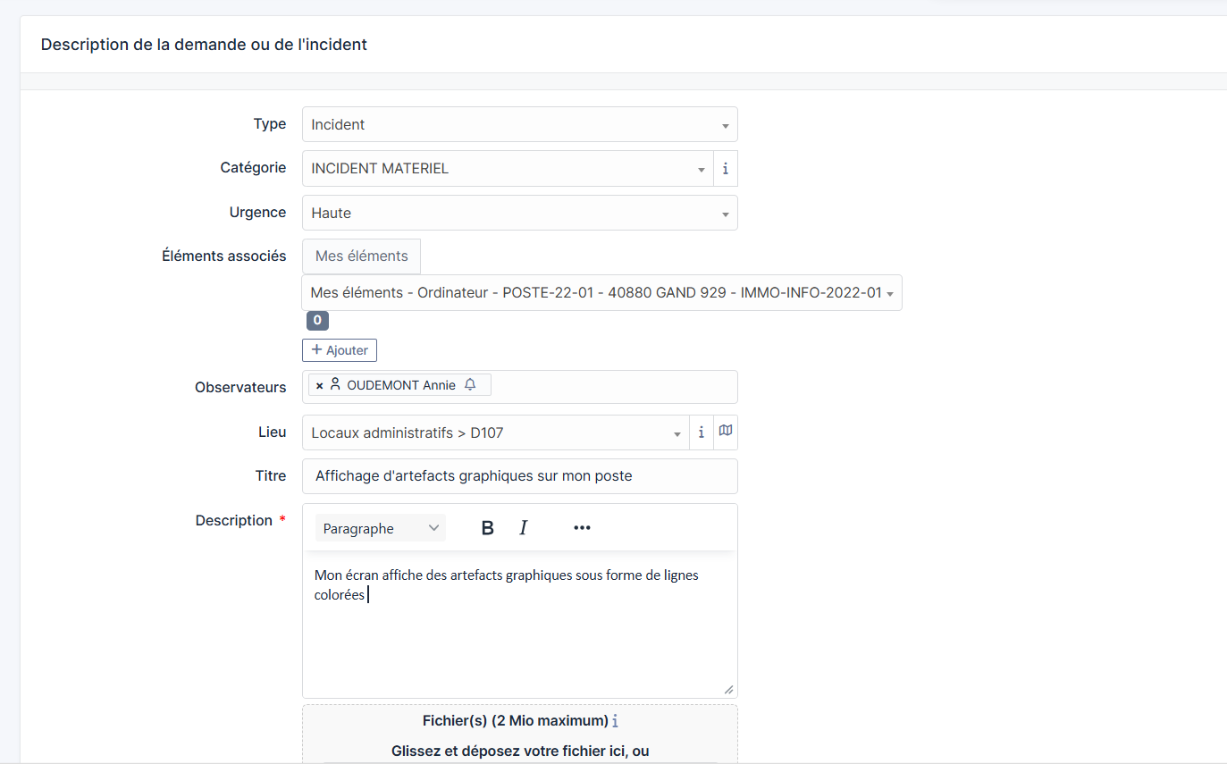

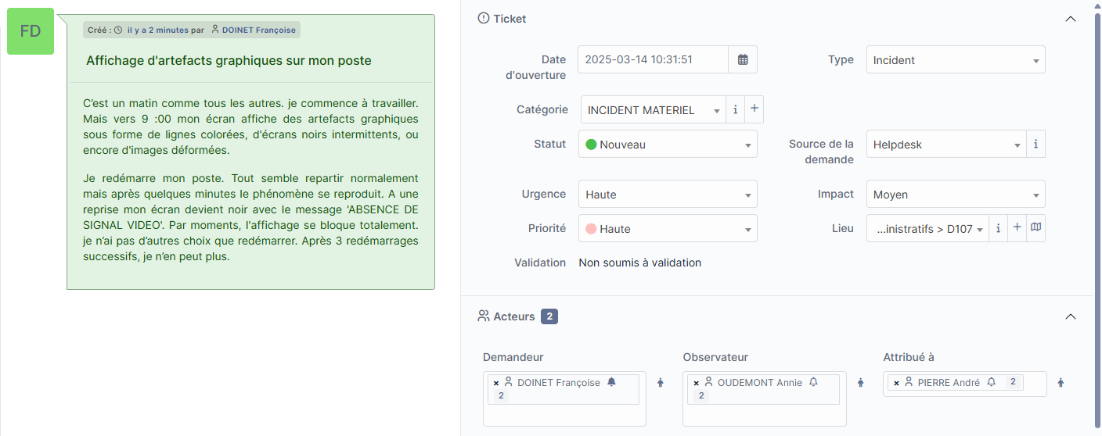

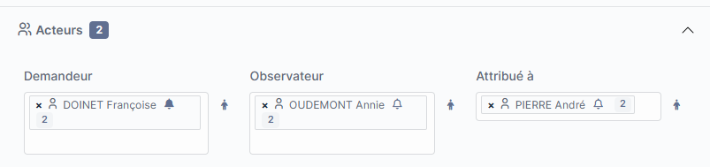

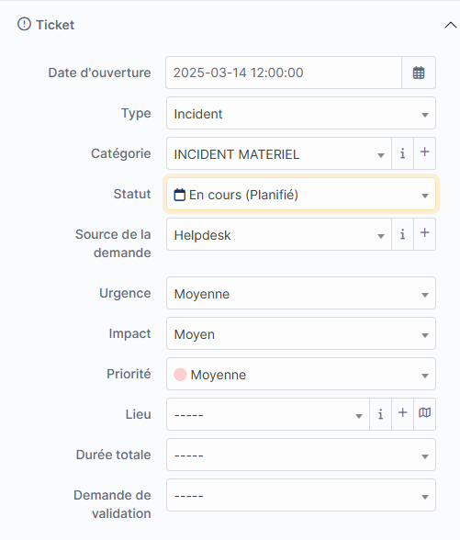

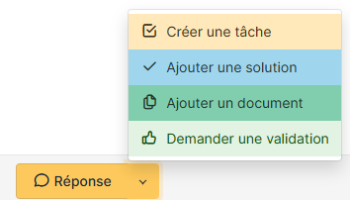

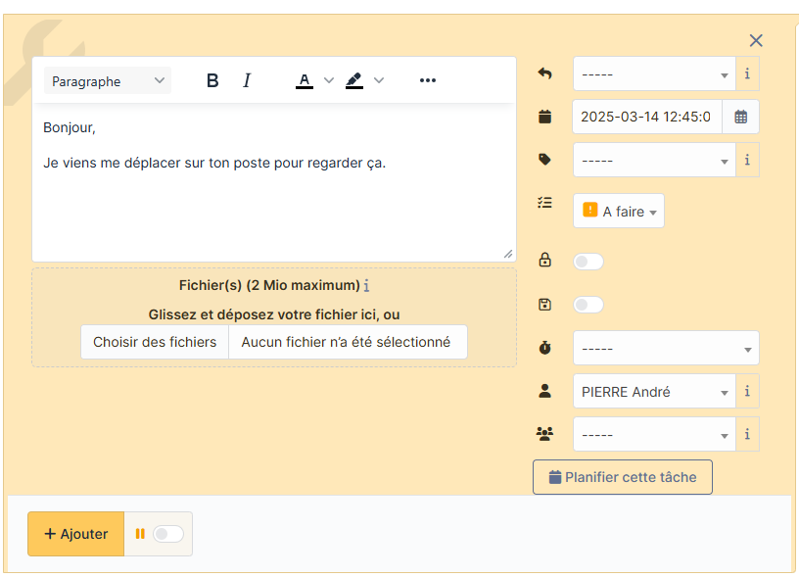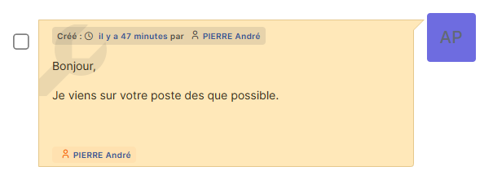

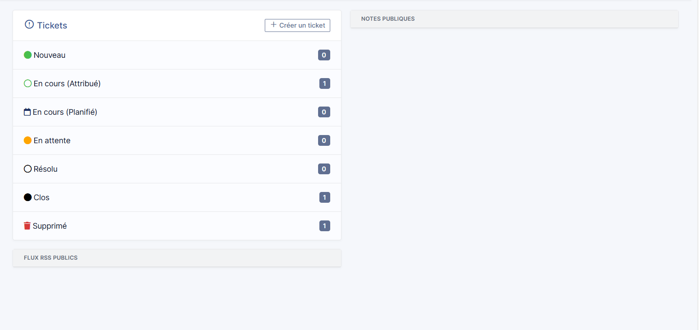

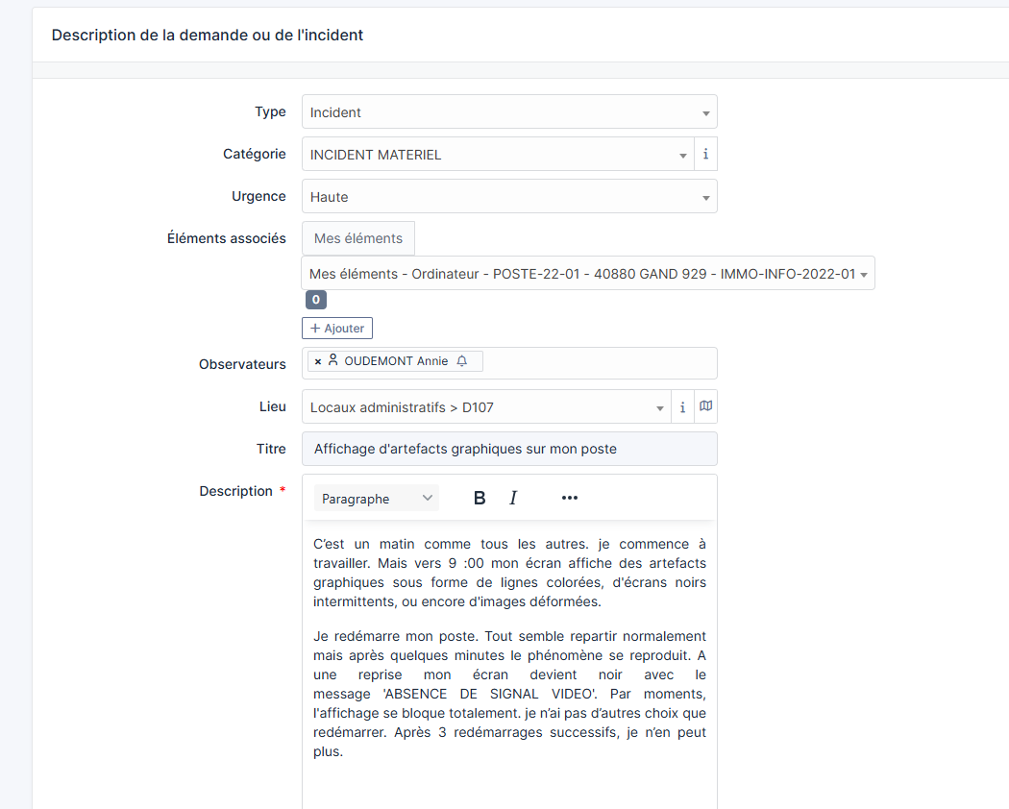

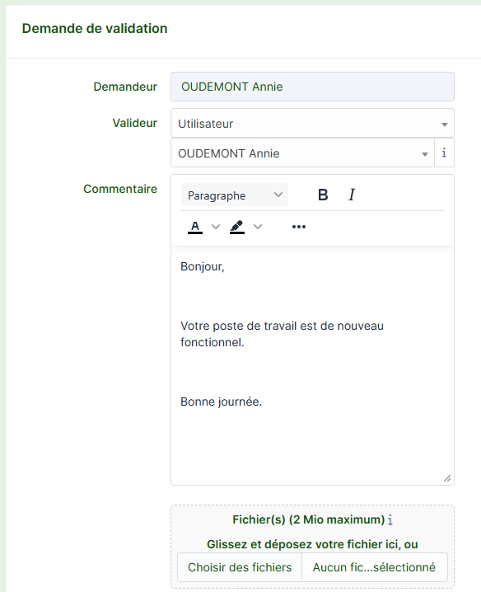

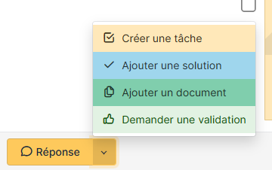

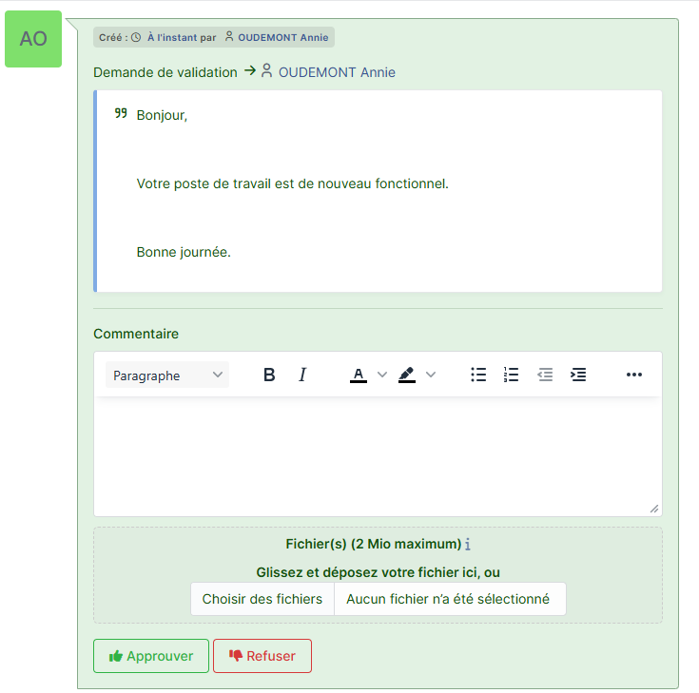



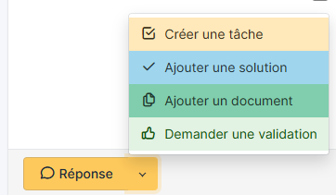

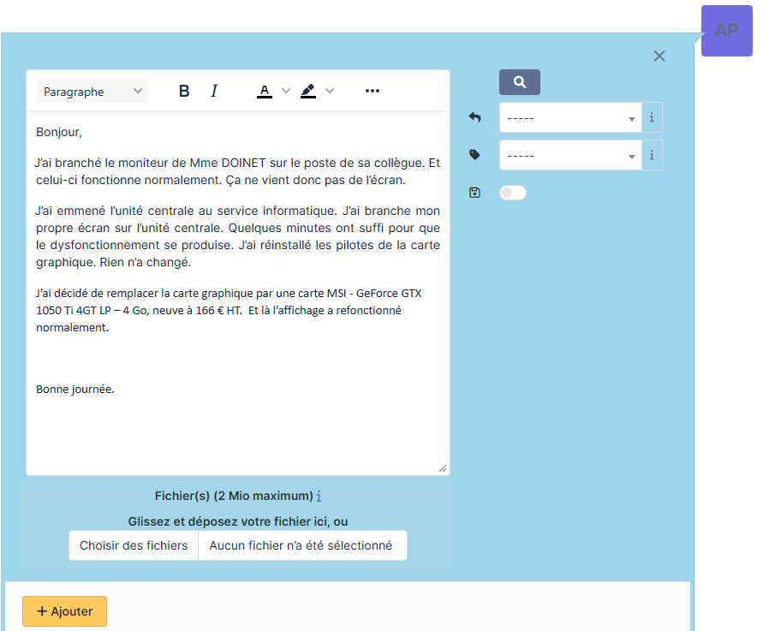

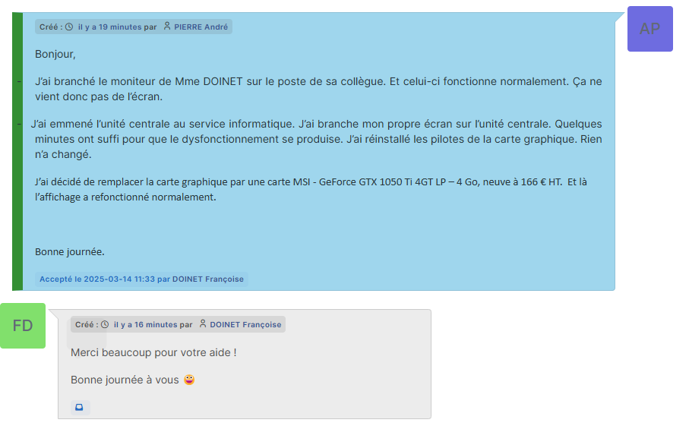

# Conclusion

GLPI se positionne comme une solution incontournable pour la gestion efficace d’un parc informatique, en combinant des fonctionnalités avancées de configuration des équipements et une gestion centralisée des budgets. Il offre une traçabilité complète des informations techniques, financières et administratives tout en permettant d’automatiser les tâches grâce à des intégrations comme Fusion Inventory. L’adaptabilité de GLPI est renforcée par une large gamme de plugins et l’utilisation de gabarits, optimisant ainsi les processus répétitifs et facilitant les interconnexions entre équipements.

En parallèle, GLPI se distingue par un module dédié à l’assistance utilisateur, conçu pour gérer les tickets d’incidents et les demandes avec une hiérarchisation des niveaux de service. Ce système garantit une résolution efficace et documentée des problématiques, tout en assurant une transmission fluide des informations entre les équipes. Avec son approche modulaire et personnalisable, GLPI s’affirme comme un outil essentiel pour les entreprises cherchant à optimiser l’administration de leurs ressources informatiques.

# Références Matérielles

1. **EPSON - Expression XP-2200 :**  
   <https://www.epson.fr/fr_FR/produits/imprimantes/inkjet/grand-public/expression-xp-2200/p/34101>
2. **EPSON - WorkForce AL-M320DTN :**  
   <https://www.epson.fr/fr_FR/produits/imprimantes/laser/monochrome/workforce-al-m320dtn/p/21458>
3. **WD RED :**  
   <https://www.ldlc.com/fiche/PB00316286.html>
4. **Dell SSD 1 To PCIe :**  
   <https://www.inmac-wstore.com/dell-ssd-1-to-pcie/p7228412.htm>
5. **Dell SATA 1 To 7200 RPM :**  
   <https://www.dell.com/fr-fr/shop/dell-1to-7200-tr-min-sata-35pouces-disque-dur/apd/400-apym/stockage-lecteurs-et-supports#techspecs_section>
6. **DELL XPS Desktop :**  
   <https://www.dell.com>
7. **DELL 24 P2422H (Moniteur) :**  
   <https://www.dell.com>